PONTIFÍCIA UNIVERSIDADE CATÓLICA DE MINAS GERAIS
NÚCLEO DE EDUCAÇÃO A DISTÂNCIA
Pós-graduação Lato Sensu em Ciência de Dados e Big Data

Paulo Luan Pinheiro de Macedo

PREDIÇÃO DE REVIEWS DE PEDIDOS DE E-COMMERCE NO BRASIL

Belo Horizonte
2022
Paulo Luan Pinheiro de Macedo

PREDIÇÃO DE REVIEWS DE PEDIDOS DE E-COMMERCE NO BRASIL

Trabalho de Conclusão de Curso apresentado ao Curso de Especialização em Ciência de Dados e Big Data como requisito parcial à obtenção do título de especialista.

Belo Horizonte
2022
SUMÁRIO

1. Introdução 5
1.1. Contextualização 5
1.2. O problema proposto 5
1.3. Objetivos 6
1.3.1. Objetivo Principal 6
1.3.2. Objetivos Específicos 6
2. Coleta de Dados 7
2.1. Dados de e-commerce (Olist) 7
2.2. Dados de IDH: 10
3. Tratamento de Dados 11
3.1. Leitura dos Datasets 11
3.2. Data Wrangling 11
3.3. Criação de variáveis 13
3.3.1. Variáveis preditoras 14
3.3.2. Variável Target 15
4. Análise e Exploração dos Dados 17
4.1. Reviews por Região 17
4.1.1. Perspectiva do Cliente 17
4.1.2. Perspectiva Vendedor 18
4.1.3. Perspectiva Cliente x Vendedor 20
4.2. Reviews por IDH 21
4.3. Reviews por Produto 22
4.3.1. Número de Fotos do Produto 23
4.3.2. Peso e Volume do Produto 23
4.4. Reviews por Tempo 24
4.5. Reviews por Variáveis Financeiras 27
4.5.1. Valor da transação 27
4.5.2. Tipo de Pagamento 28
4.5.3. Número de Parcelas 29
5. Criação de Modelos de Machine Learning 31
5.1. Preparação dos Dados (Data Preparation) 31
5.1.1. Divisão dos Dados (Data Split) 31
5.1.2. Balanceamento das Classes 32
5.1.3. Pré-processamento dos Dados (Data Preprocessing) 32
5.1.4. Conjunto de Validação (Validation Set) 34
5.2. Especificação dos Modelos 35
5.3 Ajuste dos Modelos 36
5.3.1. Random Forest 36
5.3.2. Regressão Logística 39
5.3.3. Xgboost 42
5.3. Comparação de Modelos 45
6. Considerações Finais 47
7. Apresentação dos Resultados 48
8. Links 49
APÊNDICE 50

1. Introdução
Neste capítulo contextualiza-se o tema do trabalho proposto, apresentando a problemática envolvida e definindo seus principais objetivos.

1.1. Contextualização
Em tempos de pandemia, o e-commerce brasileiro vem apresentando crescimento ao registrar um faturamento de R$ 161 bilhões em 2021, uma alta de 27% em relação a 2020 de acordo com a empresa Neotrust, que realiza o monitoramento de 85% do e-commerce do Brasil. Em 2021, o levantamento também mostra crescimento de 17% nos pedidos em 2021.
Com essa alta nos pedidos, as marcas precisam demonstrar credibilidade para angariar e fidelizar o máximo de clientes possíveis. E a ferramenta de reviews é extremamente importante para quantificar essa credibilidade em números. O processo de efetuar uma compra se trata muito disso. De procurar por avaliações/reviews de outros clientes e de acordo com as notas decidir se vai comprar ou mão. Para entender a relevância desse recurso, segundo pesquisa feita pela Lett E-commerce e a Opinion Box, mais de 40% as pessoas já desistiram de comprar online após ver os comentários sobre um produto. Por isso é de grande importância os vendedores/marcas se manterem com médias altas de avaliações/reviews.

1.2. O problema proposto
Dada a problemática apresentada, é de suma importância minimizar riscos de se ter reviews ruins. Por isso, a solução proposta tem foco predizer se, no momento da compra efetuada, a chance de a avaliação deste pedido ser considerada baixa. Lembrando que o foco maior é maximizar o acerto dos reviews ruins. Assim, ao realizar a predição, a empresa/vendedor tem um período de tempo para definir planos de ação para esses clientes de alto risco de avaliar mal a empresa.
Para desenvolver a solução proposta, utilizou-se dados de e-commerce da empresa Olist. Para enriquecimento de dados, foi utilizada a base de Índice de Desenvolvimento Humano (IDH).
Foram analisados pedidos de janeiro de 2017 a julho de 2018, em território brasileiro.

1.3. Objetivos
Nesta subseção são apresentados os objetivos principais e específicos deste relatório.

1.3.1. Objetivo Principal
O objetivo principal deste relatório é apresentar o ciclo de desenvolvimento de uma solução de Ciência de Dados ao se propor a predizer se os reviews de pedidos de e-commerce serão caracterizados como bom ou ruim.

1.3.2. Objetivos Específicos
Os objetivos específicos para este trabalho são os seguintes:
- Tratamento e Manipulação dos Dados para análise;
- Obter insights por meio de análise exploratória de dados;
- Ajustar o modelo maximizando a sensibilidade.

2. Coleta de Dados
Neste capítulo, são apresentados os dados utilizados no trabalho, tais quais suas formas de coleta, a listagem de cada variável utilizada, além de suas descrições e tipos, respectivamente.

2.1. Dados de e-commerce (Olist)
Os dados de e-commerce foram disponibilizados pela empresa Olist, na plafatorma Kaggle, no seguinte endereço: https://www.kaggle.com/datasets/olistbr/brazilian-ecommerce, com período de janeiro de 2017 a julho de 2018, contendo as seguintes tabelas.

- Orders: dados gerais de pedidos;
- Customers: dados de clientes;
- Sellers: dados de vendedores;
- Order_items: dados de itens inclusos em cada pedido;
- Products: dados de especificações de produtos;
- Order_reviews: dados de reviews de clientes.

A seguir são especificadas as variáveis extraídas das tabelas acima para serem utilizadas na análise.

Nome da coluna/campo | Descrição | Tipo
order_id | Identificador único do pedido. | String
customer_id | Identificador do cliente | String
order_status | Status do pedido | String
order_purchase_timestamp | Carimbo de data/hora da compra. | String
order_approved_at | Carimbo de data/hora de aprovação do pagamento. | String
order_delivered_carrier_date | Carimbo de data/hora de lançamento do pedido. Quando foi tratado para o parceiro logístico. | String
order_delivered_customer_date | Data real de entrega do pedido ao cliente. | String
order_estimated_delivery_date | Data estimada de entrega que foi informada ao cliente no momento da compra. | String
review_id | Identificador único do review. | String
review_score | Nota que varia de 1 a 5 dada pelo cliente em uma pesquisa de satisfação, sendo 1, a mais baixa e 5, a mais alta. | Int
review_comment_title | Título do comentário da avaliação deixada pelo cliente, em português. | String
review_comment_message | Comentário da avaliação deixada pelo cliente, em português. | String
review_creation_date | Data em que a pesquisa de satisfação foi enviada ao cliente. | String
customer_city | Nome da cidade do cliente. | String
customer_state | Nome da UF do cliente. | String
seller_id | Identificador único do vendedor. | String
seller_city | Nome da cidade do vendedor. | String
seller_state | Nome da UF do vendedor. | String
payment_sequential | Um cliente pode pagar um pedido com mais de um método de pagamento. Se ele fizer isso, uma sequência será criada para acomodar todos os pagamentos. | Int
payment_type | Forma de pagamento escolhida pelo cliente. | String
payment_installments | Número de parcelas escolhido pelo cliente. | Int
payment_value | Valor da transação. | Number
product_id | Identificador único do produto. | String
product_category_name | Categoria raiz do produto, em português. | String
product_photos_qty | Número de fotos publicadas do produto | Int
product_weight_g | Peso do produto medido em gramas. | Int
product_length_cm | Comprimento do produto medida em centímetros. | Int
product_height_cm | Altura do produto medida em centímetros. | Int
product_width_cm | Largura do produto medida em centímetros. | Int

2.2. Dados de IDH:
Já a base de IDH foi conseguida também por meio da plataforma Kaggle, com dados do censo de 2010, no endereço a seguir: https://www.kaggle.com/datasets/pauloeduneves/hdi-brazil-idh-brasil. Na tabela abaixo, consta a especificação das variáveis utilizadas para análise.

Nome da coluna/campo | Descrição | Tipo
Uf | Código da Unidade de Federação. | Int
Nomemun | Nome do município. | String
Espvida | Esperança de vida ao nascer. | Number
e_anosestudo | Expectativa de anos de estudo. | Number
Idhm | IDH Municipal | Number
idhm_e | IDH Municipal de Educação. | Number
idhm_l | IDH Municipal de Longevidade. | Number
idhm_r | IDH Municipal de Renda. | Number
t_agua | % da população em domicílios com água encanada. | Number
t_banagua | % da população em domicílios com banheiro e água encanada. | Number
t_luz | % da população em domicílios com energia elétrica. | Number
agua_esgoto | % da população em domicílios com abastecimento de água e esgotamento sanitário inadequados. | Number

3. Tratamento de Dados
Nesta seção será apresentado todo o processo de tratamento feito nos datasets escolhidos, desde suas leituras até a base final a ser utilizada na análise exploratória de dados. Foi utilizado o Software R para toda a etapa de tratamento.

3.1. Leitura dos Datasets
Inicialmente foi realizada a leitura das bases (fato e dimensões) relacionadas a e-commerce, além da base com informações de IDH utilizadas para o enriquecimento da solução proposta, como descritas no Capítulo 2. A tabela a seguir apresenta as especificações quanto ao número de registros de cada dataset.

Dataset | Tipo | Linhas | Colunas
orders | Fato | 99.441 | 7
order_products | Dimensão | 32.951 | 7
order_payments | Dimensão | 103.886 | 4
Sellers | Dimensão | 3.095 | 3
Customers | Dimensão | 99.441 | 3
order_reviews | Dimensão | 99.224 | 5
idh | Enriquecimento | 5.565 | 12

3.2. Data Wrangling
Após a leitura dos datasets, é necessária a etapa de transformação, limpeza e organização dos dados, conhecido também como data wrangling. Para juntar as bases de análise, foram realizados os seguintes relacionamentos, primeiro na base de e-commerce e posteriormente na base de IDH. Os pacotes utilizados para os tratamentos e manipulações foram o stringr (tratamento de strings) e dplyr (manipulação de dados), ambos do software R. O esquema a seguir apresenta os relacionamentos entre as dimensões e a tabela fato.
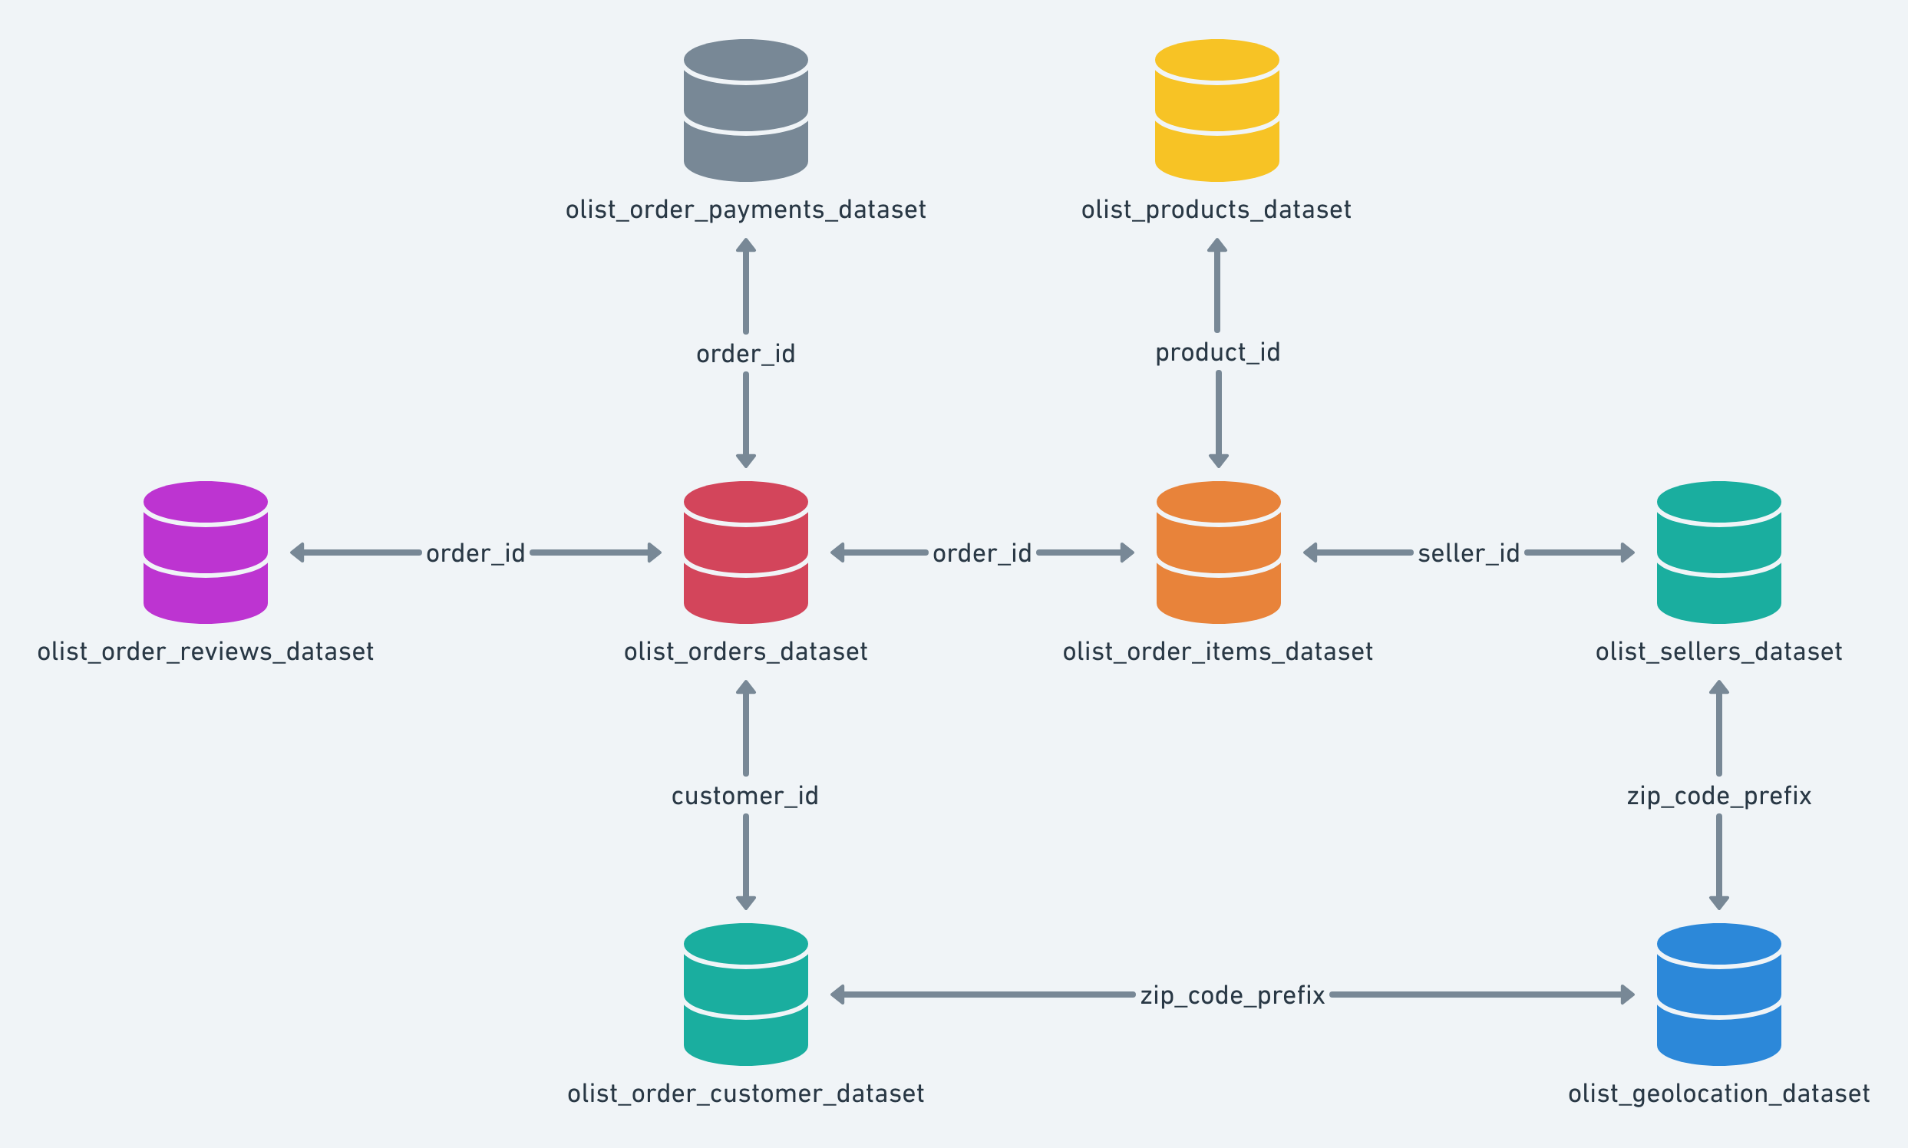
Fonte: https://www.kaggle.com/datasets/olistbr/brazilian-ecommerce

Após a junção entre as tabelas de e-commerce, é necessário o enriquecimento com os dados de IDH. As variáveis utilizadas para a junção foram as de estado (UF) e município. Alguns desafios foram vencidos apareceram, pois na base de IDH consta o código da UF e nas dimensões sellers e customers constam o a sigla. Logo abaixo é listado o passo a passo para vencer o desafio e a tabela com os relacionamentos:
- Download de uma base auxiliar com códigos e nomes de UF e Municípios;
- Junção da base auxiliar com a de IDH pelo código da UF para trazer a sigla da UF;
- Remoção de acentos da variável nomemun da base de IDH;
- Mudança para caixa alta (capslock) da variável nomemun da base de IDH;
- Remoção de espaços adicionais da variável nomemun da base de IDH.

Relacionamento | Chave 1 | Chave 2
IDH e Customers | uf = customer_state | nomemun = customer_city
IDH e Sellers | uf = seller_state | nomemun = seller_city
Seguindo o processo de higienização dos dados, inicia-se a etapa de análise de valores faltantes. No gráfico a seguir, verifica-se o total de registros nulos, para saber que decisões tomar, a depender da quantidade de nulos.

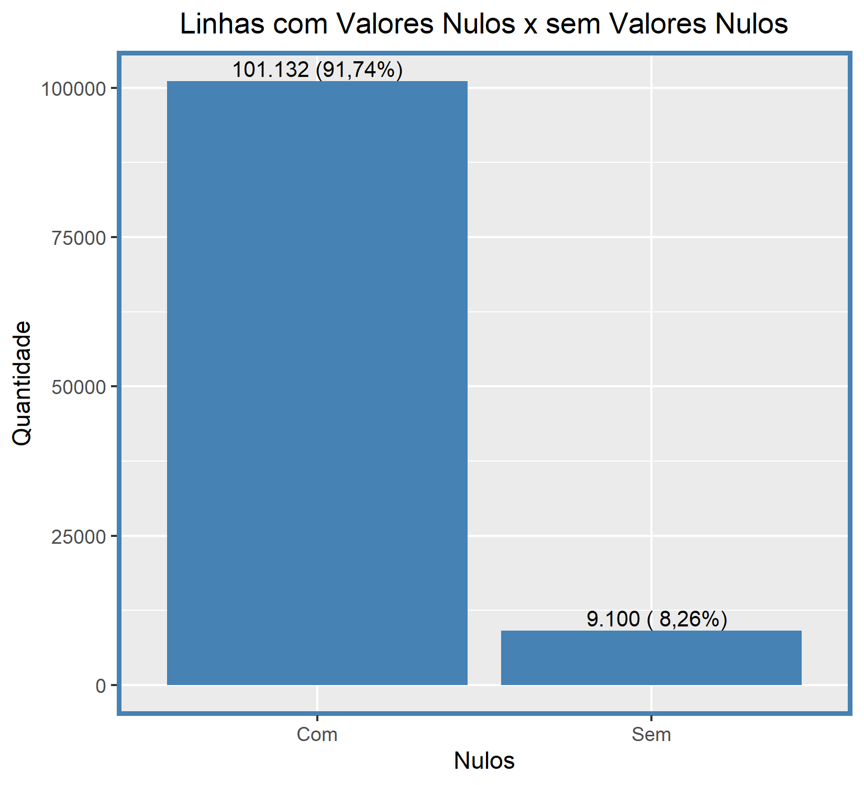

Note que 101.132 (91,74%) das linhas do dataset contém dados faltantes, e isso é esperado, dado que informações como data de lançamento e data de aprovação do pedido, caso não tenham ocorrido, são considerados nulos. Dado que a quantidade de linhas com registros nulos é considerável, torna-se necessária a utilização de técnicas para imputação de valores nulos. Para esta substituição, os métodos utilizados foi o knn, que consiste em verificar os k vizinhos mais próximos do valor nulo e a partir deles, inserir o novo valor com a ocorrência mais frequente, caso a variável seja categórica ou a média dos vizinhos, caso seja numérica.

3.3. Criação de variáveis
Nesta subseção, é realizada a criação de variáveis preditoras, como também da variável de interesse utilizada na predição.

3.3.1. Variáveis preditoras
A partir das 41 variáveis enumeradas na seção 2 foram criadas features, além da remoção dos identificadores e variáveis que já cumpriram seu papel e não serão mais utilizadas. Na tabela a seguir são apresentadas as novas features, descrição e tipo.

Feature | Tipo | Tipo
temp_diff_purchase_approv | Tempo entre a data de carimbo da compra (order_purchase_timestamp) e sua aprovação (order_approved_at). | Number
temp_diff_approv_carrier | Tempo entre a data de aprovação da compra (order_approved_at) e seu primeiro deslocamento (order_delivered_carrier_date). | Number
temp_diff_carrier_estim | tempo entre o primeiro deslocamento (order_delivered_carrier_date) e sua data de entrega estimada (order_estimated_delivery_date) | Number
seller_idhm | IDH Municipal do vendedor. | Number
seller_idhm_r | IDH Municipal de Renda do vendedor. | Number
seller_idhm_l | IDH Municipal de Longevidade do vendedor. | Number
seller_idhm_e | IDH Municipal de Educação do vendedor. | Number
seller_agua_esgoto | % da população em domicílios com abastecimento de água e esgotamento sanitário inadequados (Município vendedor) | Number
seller_espvid | Esperança de vida ao nascer (Município vendedor) | Number
seller_e_anosestudo | Expectativa de anos de estudo (Município vendedor) | Number
seller_t_agua | % da população em domicílios com água encanada. (Município vendedor) | Number
seller_t_luz | % da população em domicílios com energia elétrica. (Município vendedor) | Number
seller_t_banagua | % da população em domicílios com banheiro e água encanada. (Município vendedor) | Number
customer_idhm | IDH Municipal | Number
customer _idhm_r | IDH Municipal de Renda do Cliente. | Number
customer _idhm_l | IDH Municipal de Longevidade do Cliente. | Number
customer _idhm_e | IDH Municipal de Educação do Cliente. | Number
customer _agua_esgoto | % da população em domicílios com abastecimento de água e esgotamento sanitário inadequados (Município cliente) | Number
customer _espvid | Esperança de vida ao nascer (Município cliente) | Number
customer _e_anosestudo | Expectativa de anos de estudo (Município cliente) | Number
customer _t_agua | % da população em domicílios com água encanada. (Município cliente) | Number
customer _t_luz | % da população em domicílios com energia elétrica. (Município cliente) | Number
customer_t_banagua | % da população em domicílios com banheiro e água encanada. (Município cliente) | Number

Ao final do processo, o dataset para a análise exploratória dos dados se consolidou em 31 features. Demais features poderão serão criadas ou removidas por meio de metodologias apresentadas durante a etapa de Data Preparation na seção 5.1.

3.3.2. Variável Target
Para a criação da variável a ser predita, foi preciso tratar o campo review_score, para assim definir a variável resposta (target). Primeiro foi construído um gráfico com a distribuição das notas contidas na review_score:

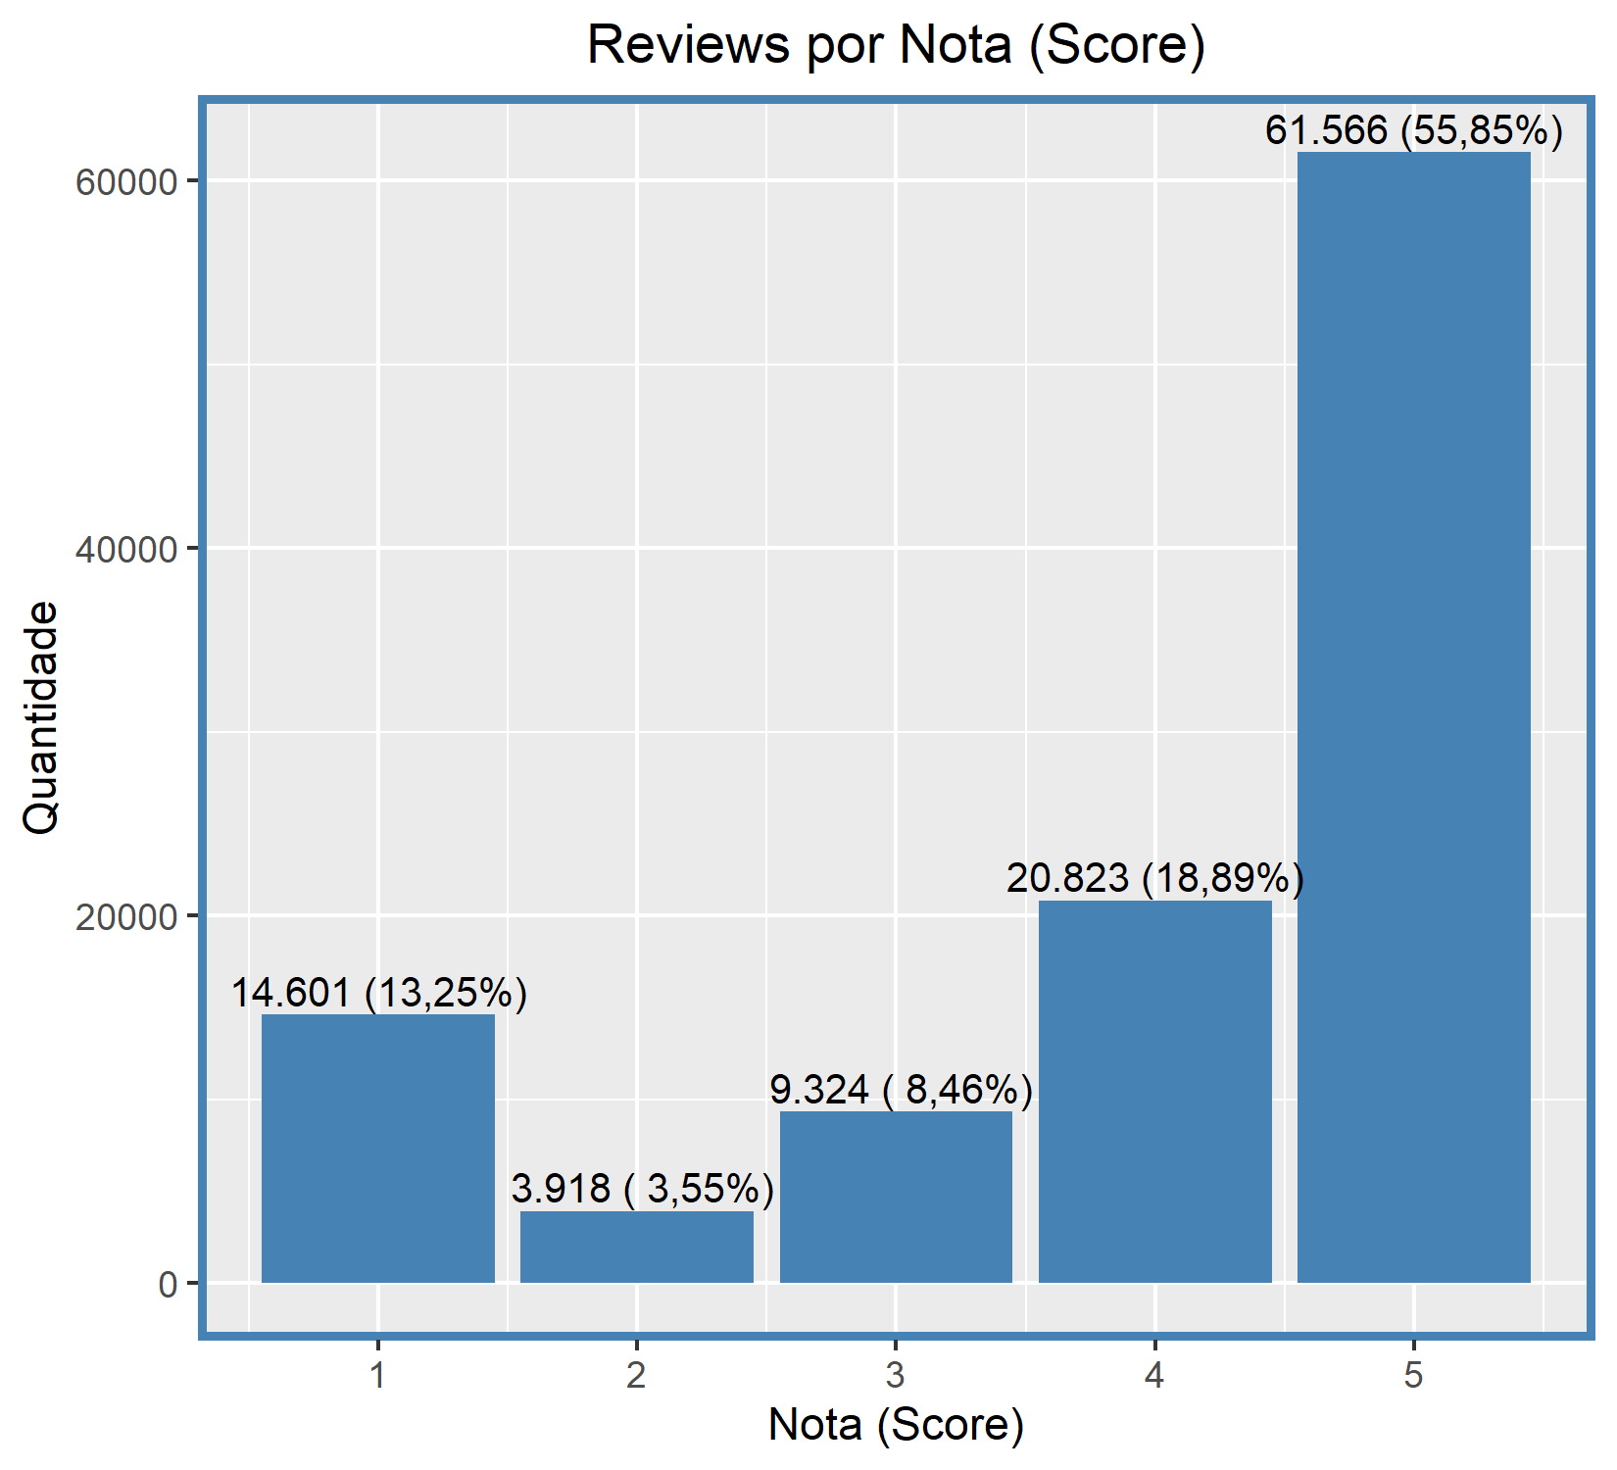

Assim, foi definida a variável target da seguinte forma:
- Review bom, notas maiores que 3;
- Review ruim, caso contrário.

Agora com a variável target definida, no próximo capítulo, inicia-se a etapa de analise exploratória dos dados, com intuito de gerar possíveis insights para criação de features de forma a melhorar a predição do modelo.

4. Análise e Exploração dos Dados
Nesta seção é apresentada a forma como foi realizada a análise e exploração dos dados, buscando encontrar padrões e insights para encontrar bons preditores e assim melhorar o ajuste do modelo.

4.1. Reviews por Região
Nesta subseção, são apresentados gráficos na perspectiva de cliente e/ou vendedor, para verificar se possíveis variáveis do modelo poderiam ser extraídas dessa visão.

4.1.1. Perspectiva do Cliente
Inicialmente é interessante saber de onde vieramm os reviews, isto é, qual a região em que eles mais se concentram. Pra isso, o gráfico abaixo representa bem essa idéia.

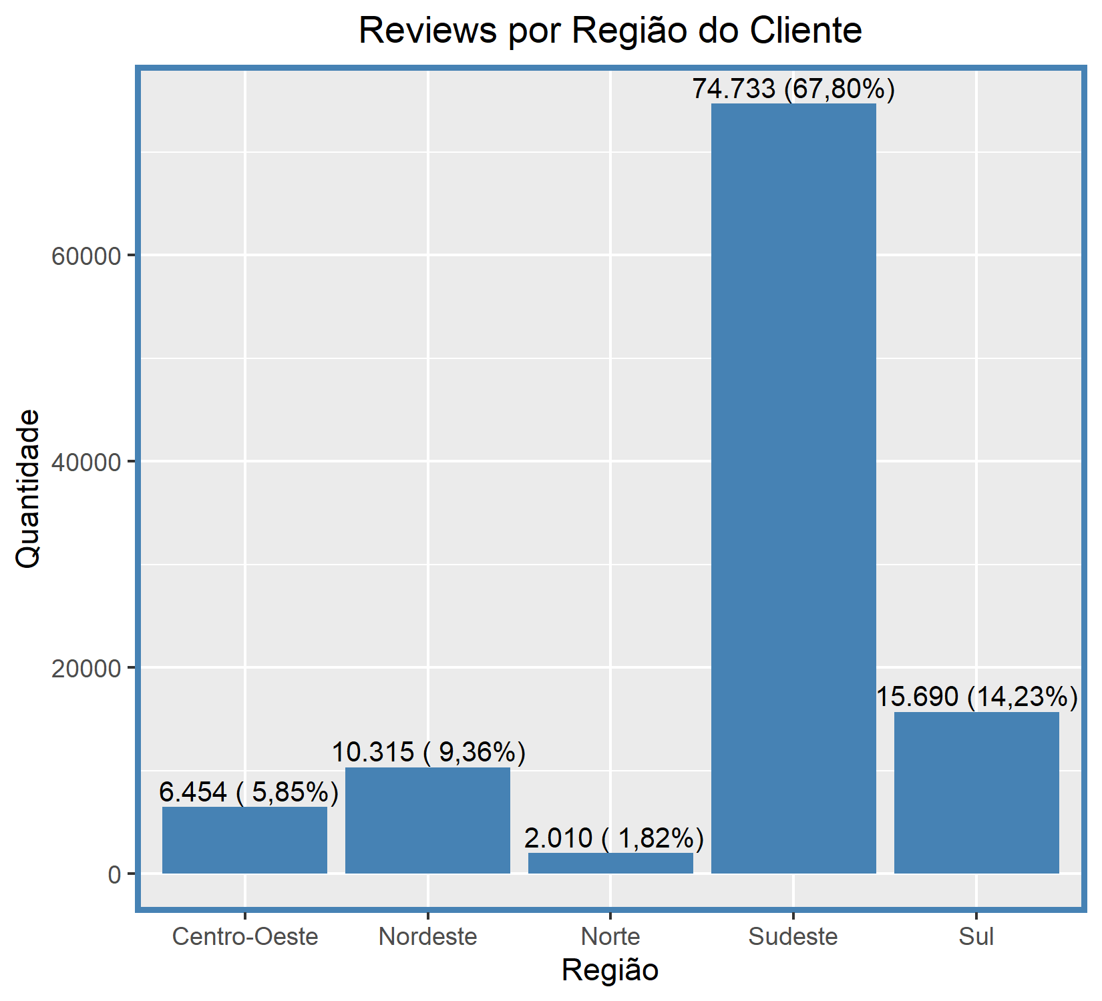

É possível observar que grande parte dos clientes que deram suas avaliações se concentram na região sudeste, com 67,8% das observações.
No próximo gráfico a visão é segmentada por região e tipo de review, com as porcentagens somando 100% dentro de cada barra.

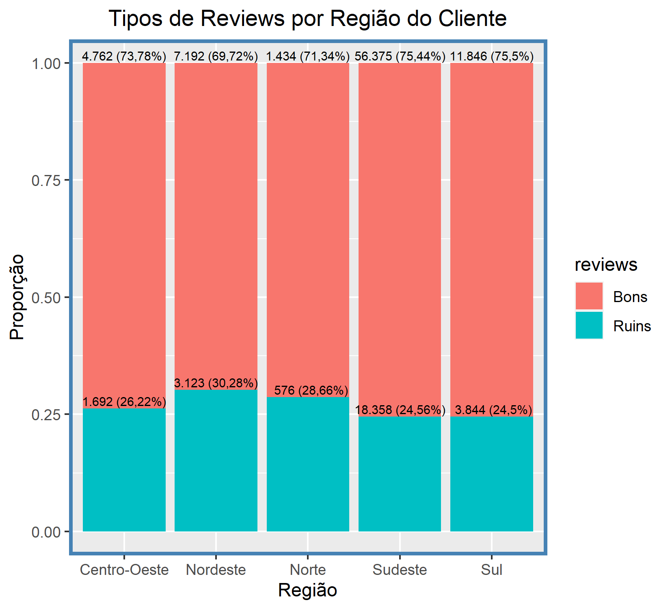

Note que as porcentagens entre as regiões do cliente são semelhantes, o que pode indicar que a variável não se influente na predição.

4.1.2. Perspectiva Vendedor
Nesta subseção, as mesmas visões obtidas em relação aos clientes serão realizadas também em relação aos vendedores. No gráfico abaixo tem-se a distribuição dos vendedores que estavam atrelados a reviews.

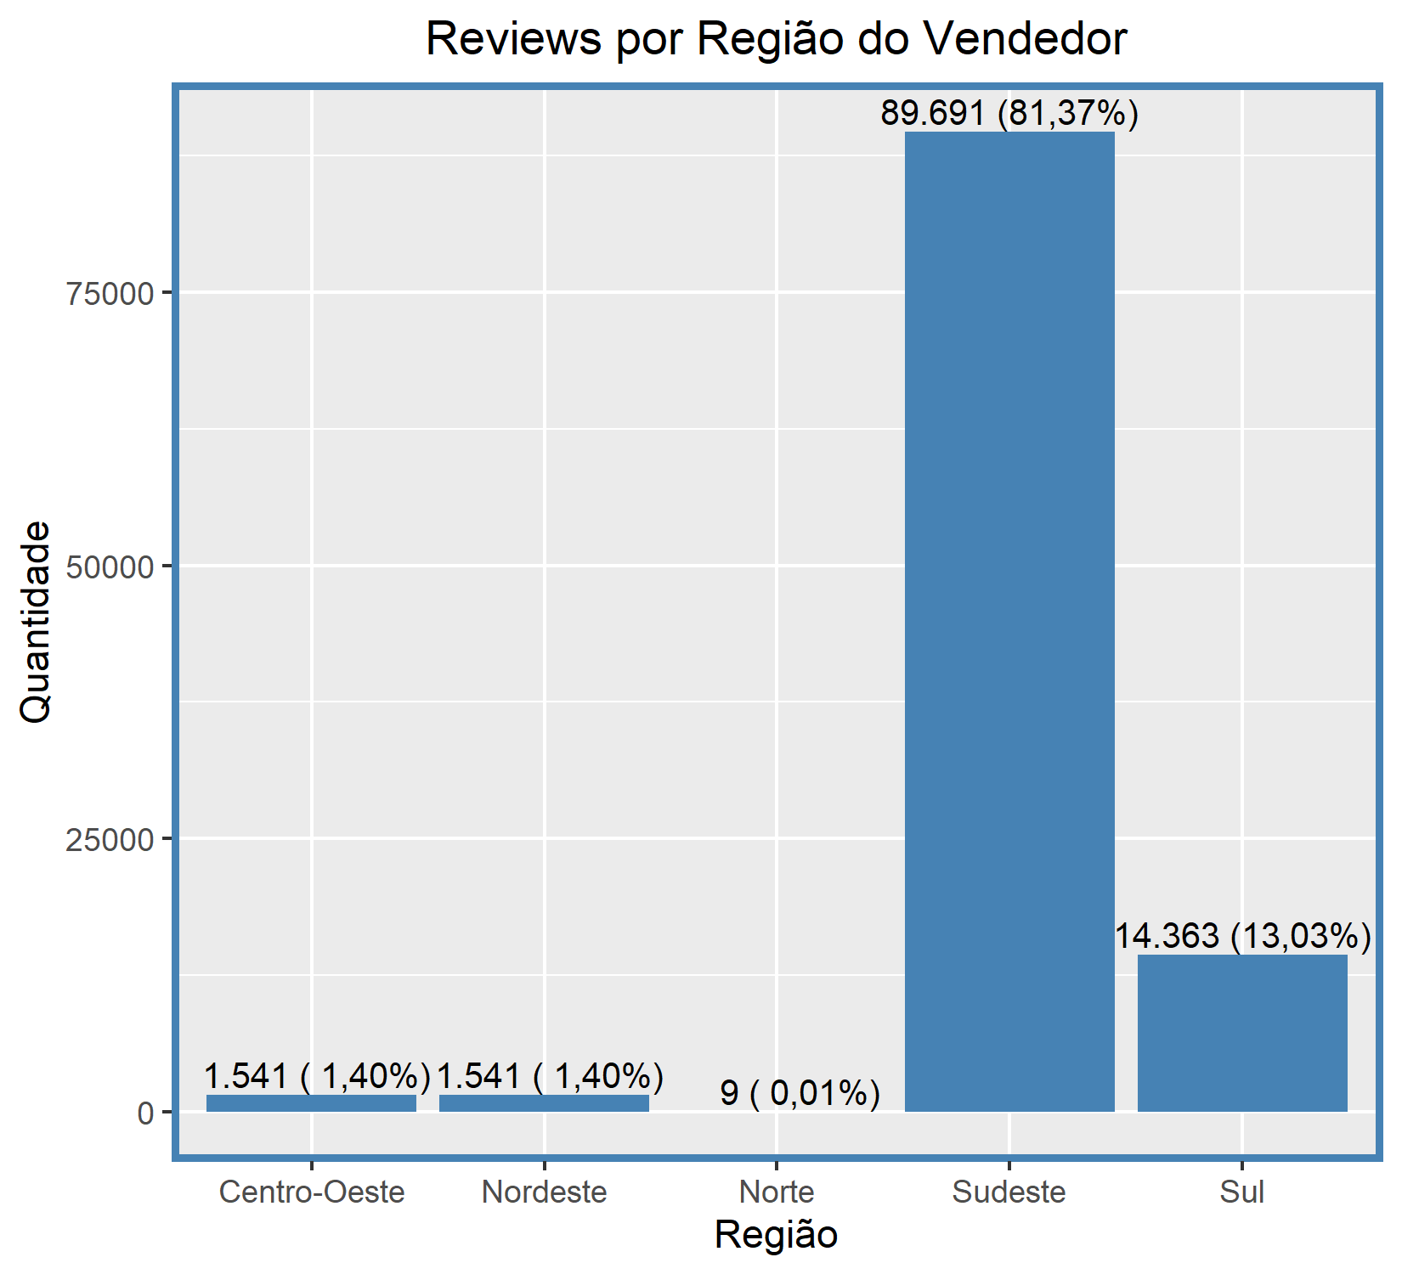

Em relação ao número de reviews região por vendedor, a discrepância se acentua, em que na região Sudeste, a porcentagem sobe para 81,37% indicando um grande desbalanceamento entre os vendedores por região.

No gráfico a seguir, é apresentado e visão por vendedor, região e avaliação, de forma a verificar as porcentagens de avaliação entre as regiões.

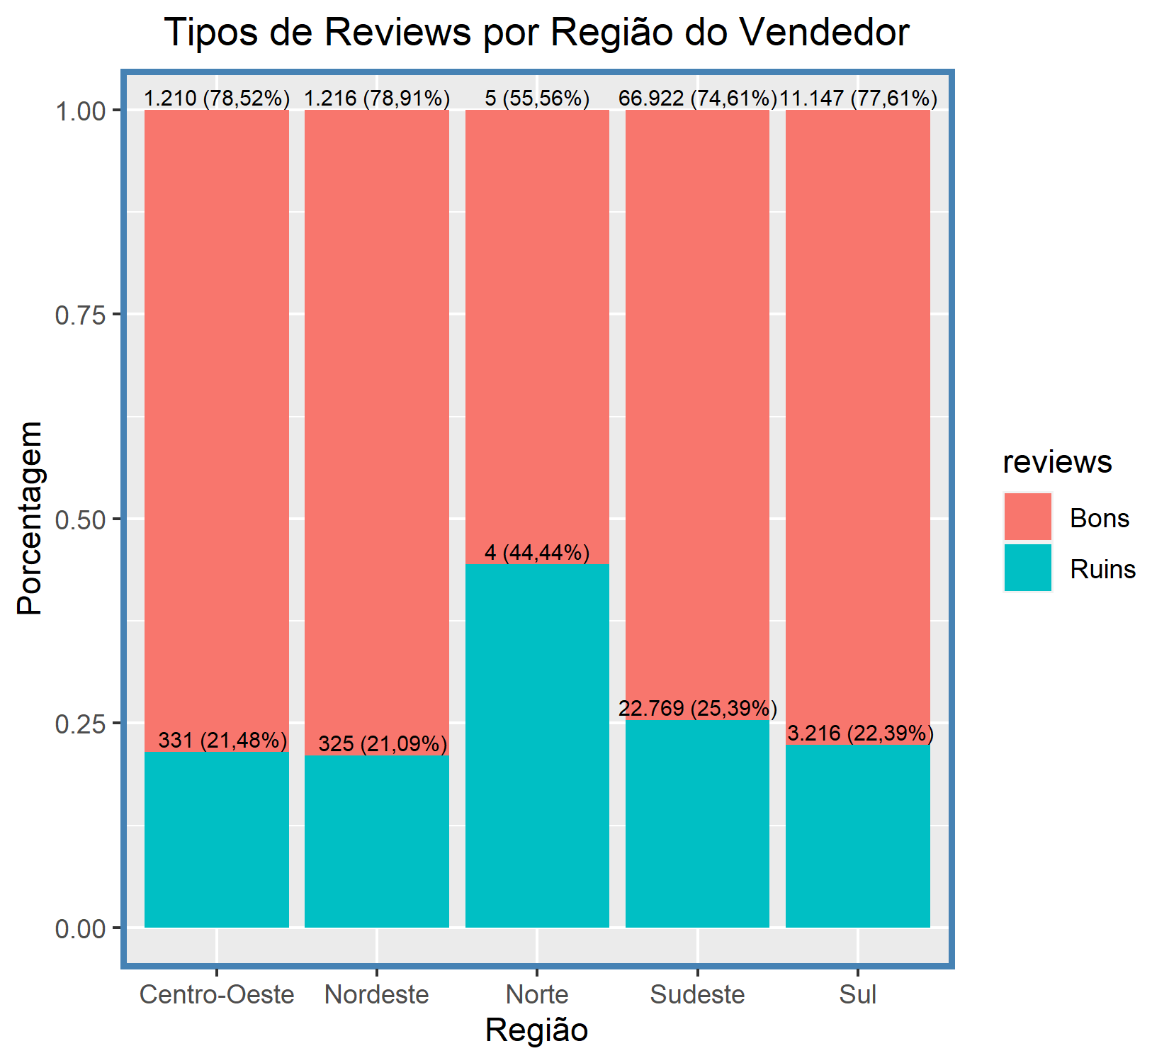

Percebe-se que a região norte tem um percentual maior de avaliações ruins em relação as demais regiões, mas como a quantidade de avaliações nesse segmento é irrisória, não se leva em consideração e nas demais regiões os percentuais se assemelham. Logo, há indícios de não influência da variável região do vendedor na predição.

4.1.3. Perspectiva Cliente x Vendedor
Para finalizar as análises por região, ter ciência da região do vendedor ser igual ou diferente que a do cliente pode ter uma possível influência para um review ruim do cliente.

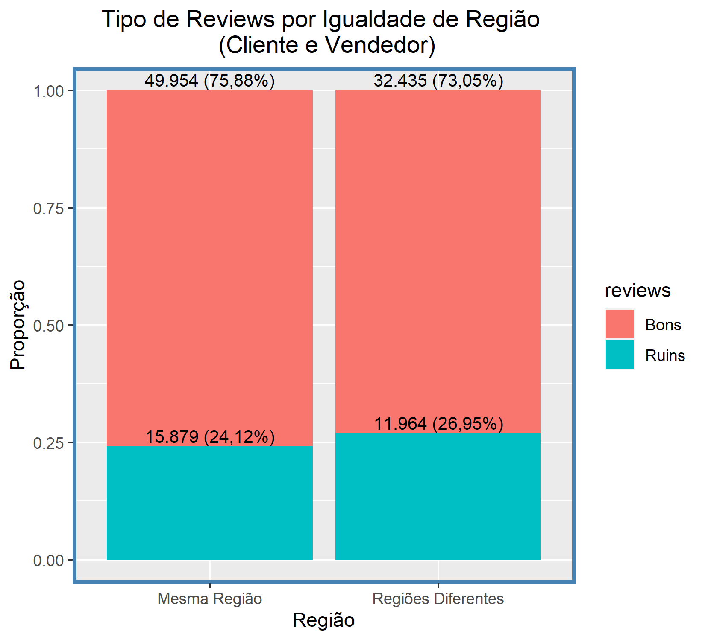

A distribuição das avaliações é semelhante independente da região do cliente ser igual ou diferente que a do vendedor, indicando uma possível não influência dessa variável.

4.2. Reviews por IDH
Nesta seção é apresentada a exploração dos dados de IDH de clientes e vendedores atrelados aos reviews. Logo abaixo é mostrado um gráfico sobre a distribuição de IDH entre as avaliações boas e ruins por cliente e vendedor.

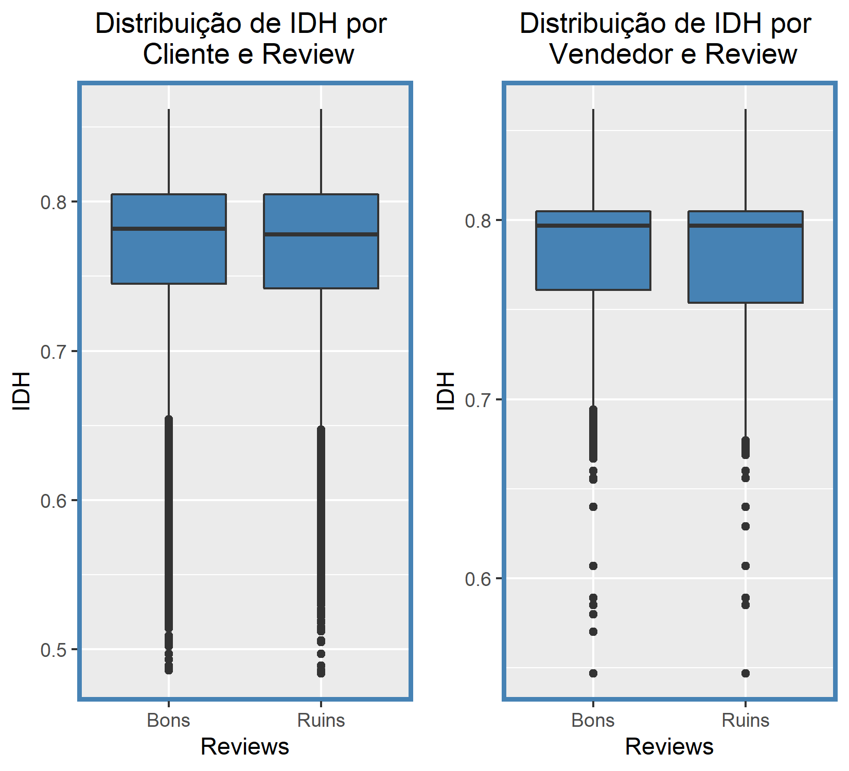

As distribuições se assemelham ao se comparar tanto as avaliações dentro dos gráficos de cliente e vendedor, como também entre os gráficos, com a grande parte dos dados de ambos os boxplots se concentrando em valores de IDH mais altos, que pode indicar uma influência não muito forte na predição.

4.3. Reviews por Produto
Sobre a perspectiva de como os produtos poderiam influenciar na avaliação do cliente, são analisadas algumas visões sobre as especificações do produto, como número de fotos tiradas do produto, volume, peso entre outras especificações.

4.3.1. Número de Fotos do Produto
Inicialmente analisou-se o número de fotos atreladas ao produto a ser encomendado e sua relação com a avaliação do cliente.

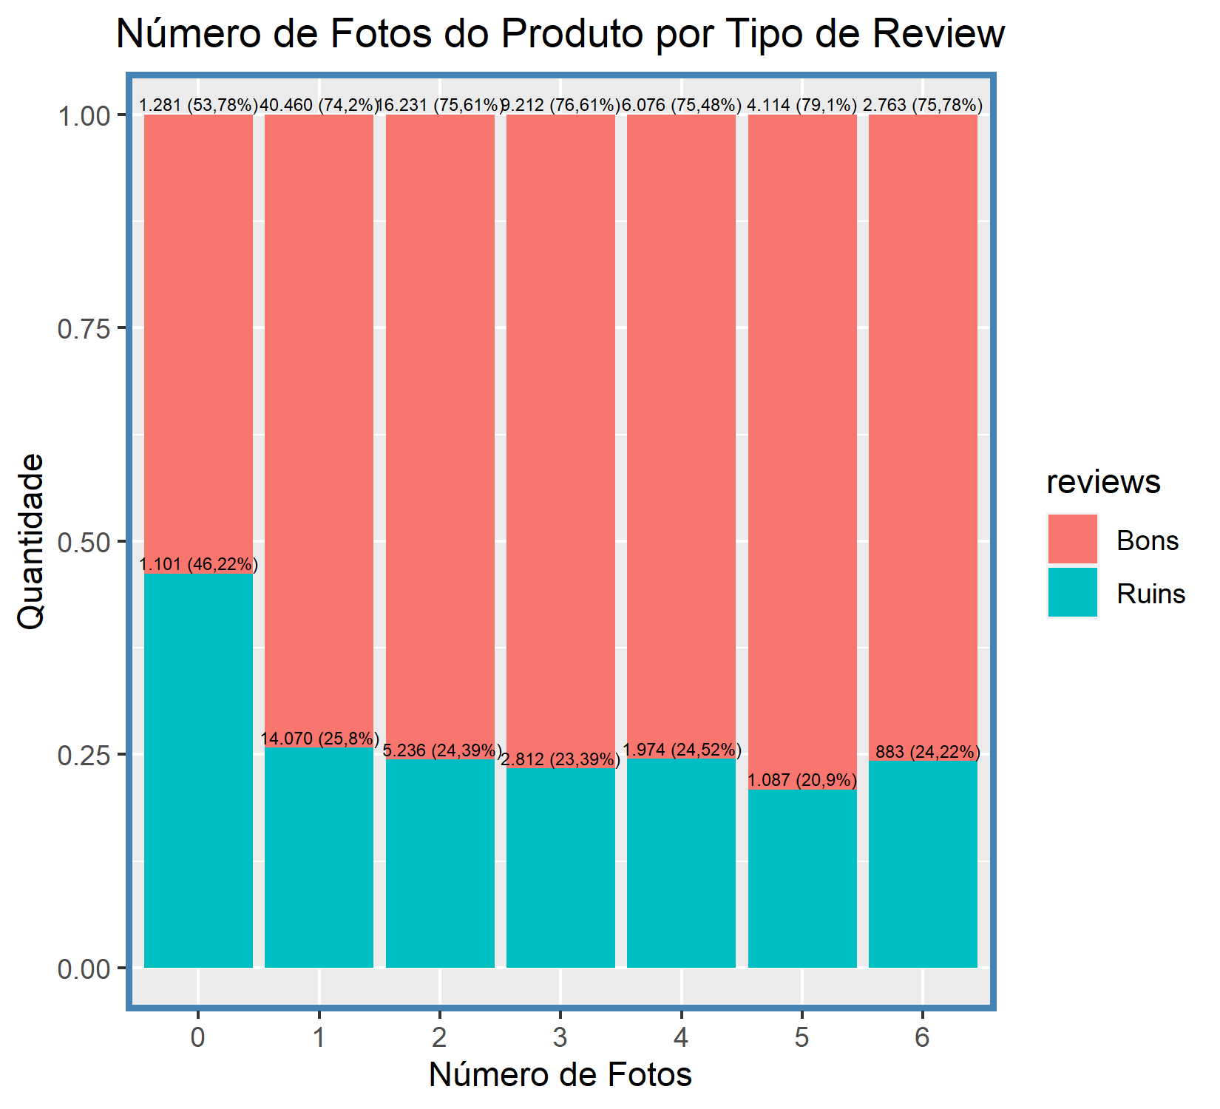

É notável que quanto o produto tem pelo menos uma foto atrelada a ele, o percentual de avaliações ruins está entre 20 e 25%. Já quando o produto não tem fotos, esse percentual aumenta para 46,22% de reviews ruins do cliente, mostrando que possíveis variáveis relacionadas ao número de fotos do produto podem ser interessantes para a predição do modelo.

4.3.2. Peso e Volume do Produto
Outra visualização interessante é se o peso e volume do produto podem influenciar na variável target. Para isso foi construído um gráfico ECDF (Distribuição Acumulada) dos pesos (kg) e volumes (m3) segmentados pelo tipo de review para visualizar se há comportamentos distintos.

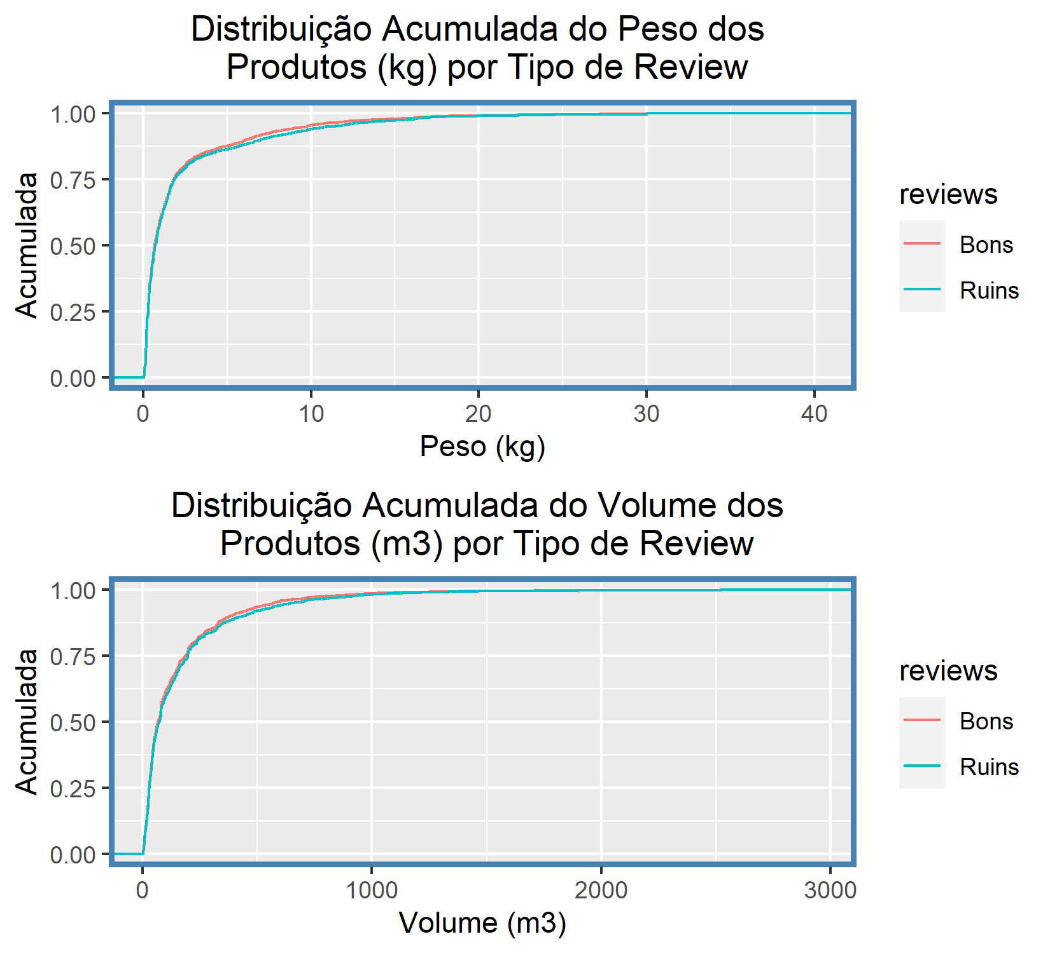

Tanto para os reviews bons quanto ruins, as distribuições de peso e volume são semelhantes. Então a variável peso do produto pode não ter uma grande influência para a predição.

4.4. Reviews por Tempo
São analisadas a relação entre variáveis de tempo com o tipo de review, tais como o tempo entre a data de aprovação e data de lançamento, tempo entre a data de lançamento e a de entrega estimada.
No gráfico apresentado logo abaixo, tem-se a distribuição acumulada do tempo entre a data do pedido carimbado e sua posterior data de aprovação.

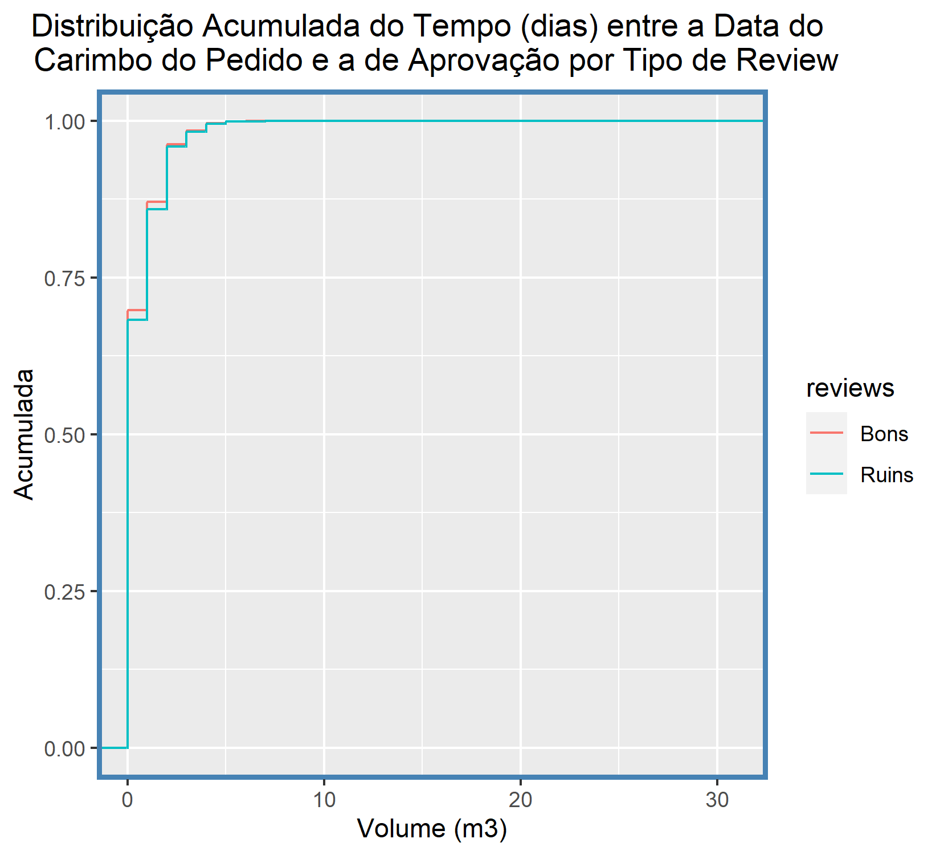

Neste gráfico, nota-se que as distribuições entre as distribuições de tempo entre a data do carimbo e de aprovação, elas são bem semelhantes, de forma a talvez não ter grande influência no modelo.
No gráfico a seguir, apresenta-se a mesma visão utilizando o tempo entre a data de aprovação e sua posterior data de lançamento do pedido.

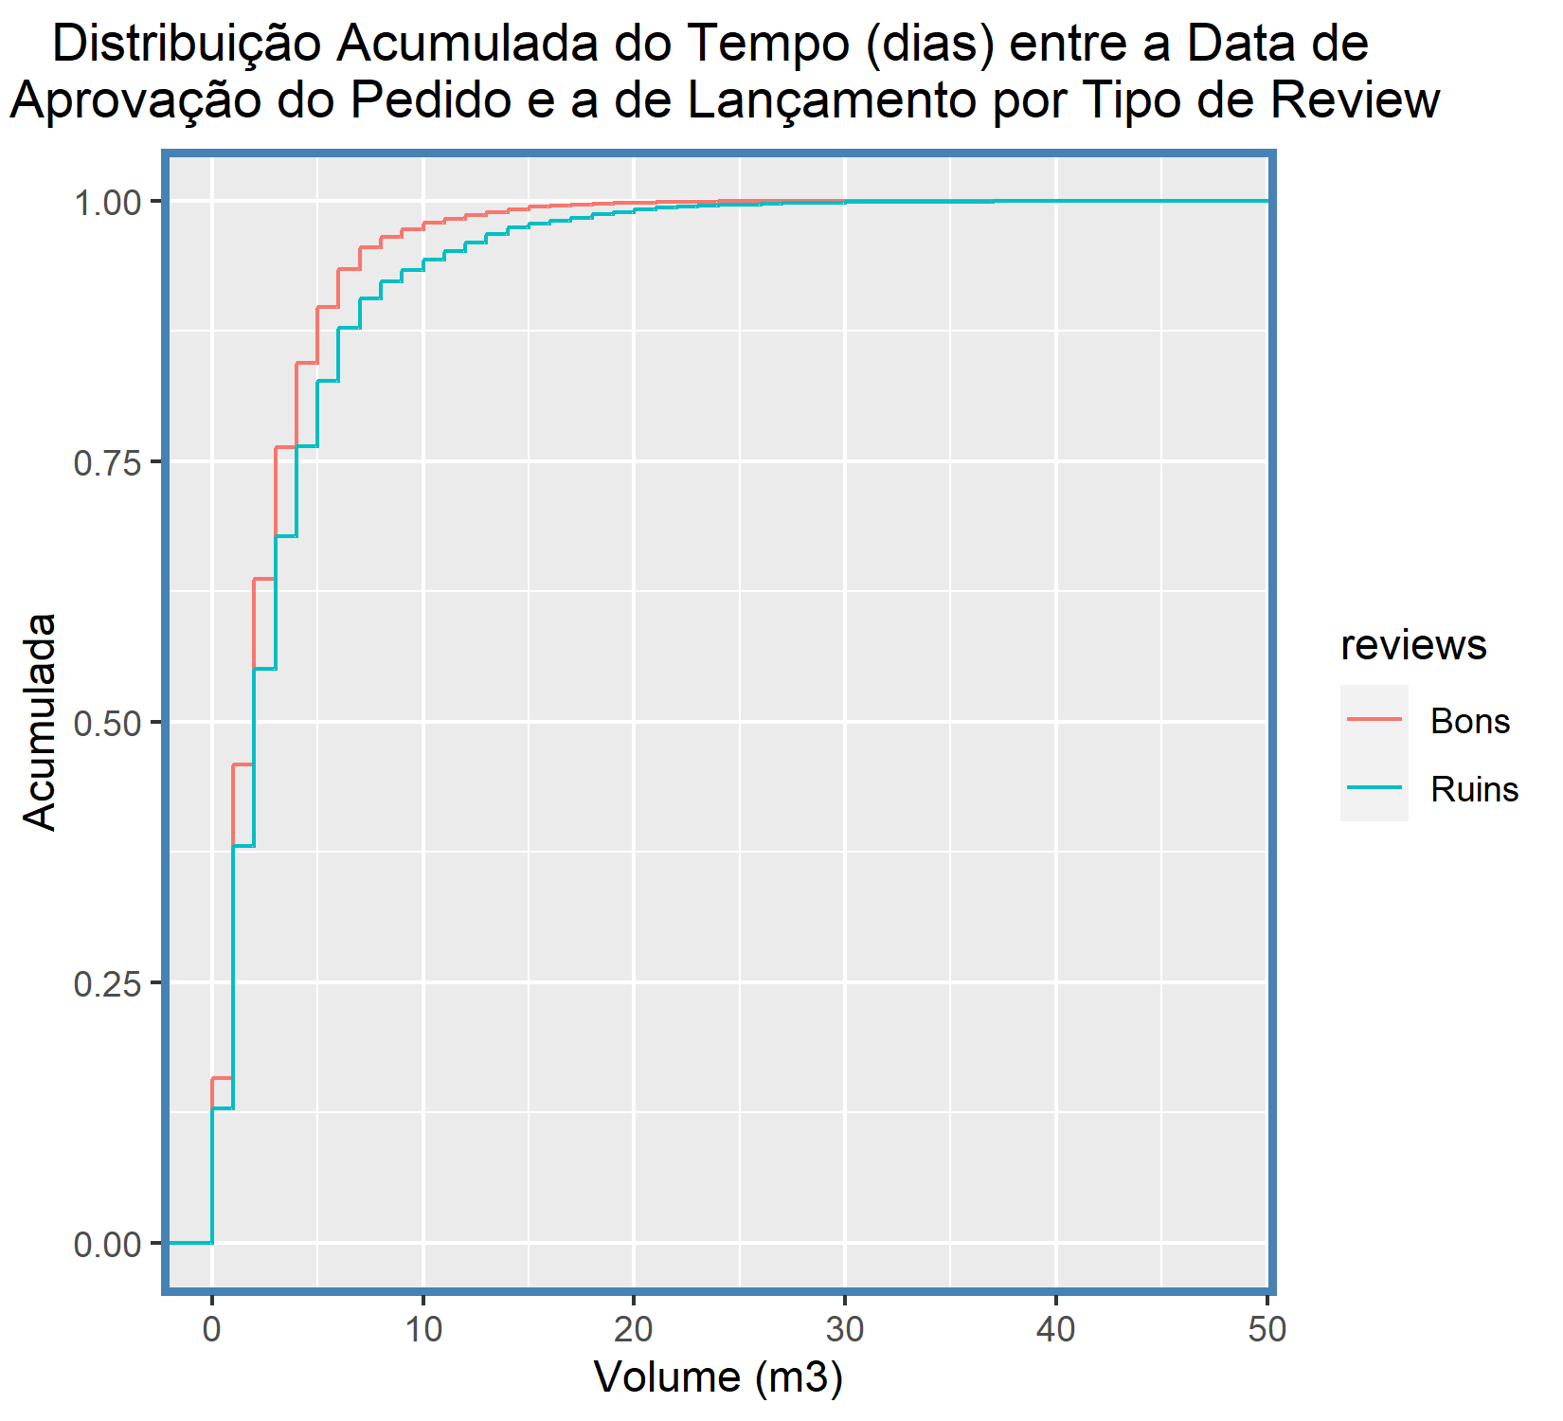

Já neste, nota-se uma pequena diferença entre as distribuições em relação ao tempo entre a aprovação e lançamento, o que pode ser um bom indicio de que esta variável tenha alguma influência.
Por fim, na visualização abaixo, é apresentada a distribuição entre a data de lançamento e de entrega estimada por tipo de review do cliente.

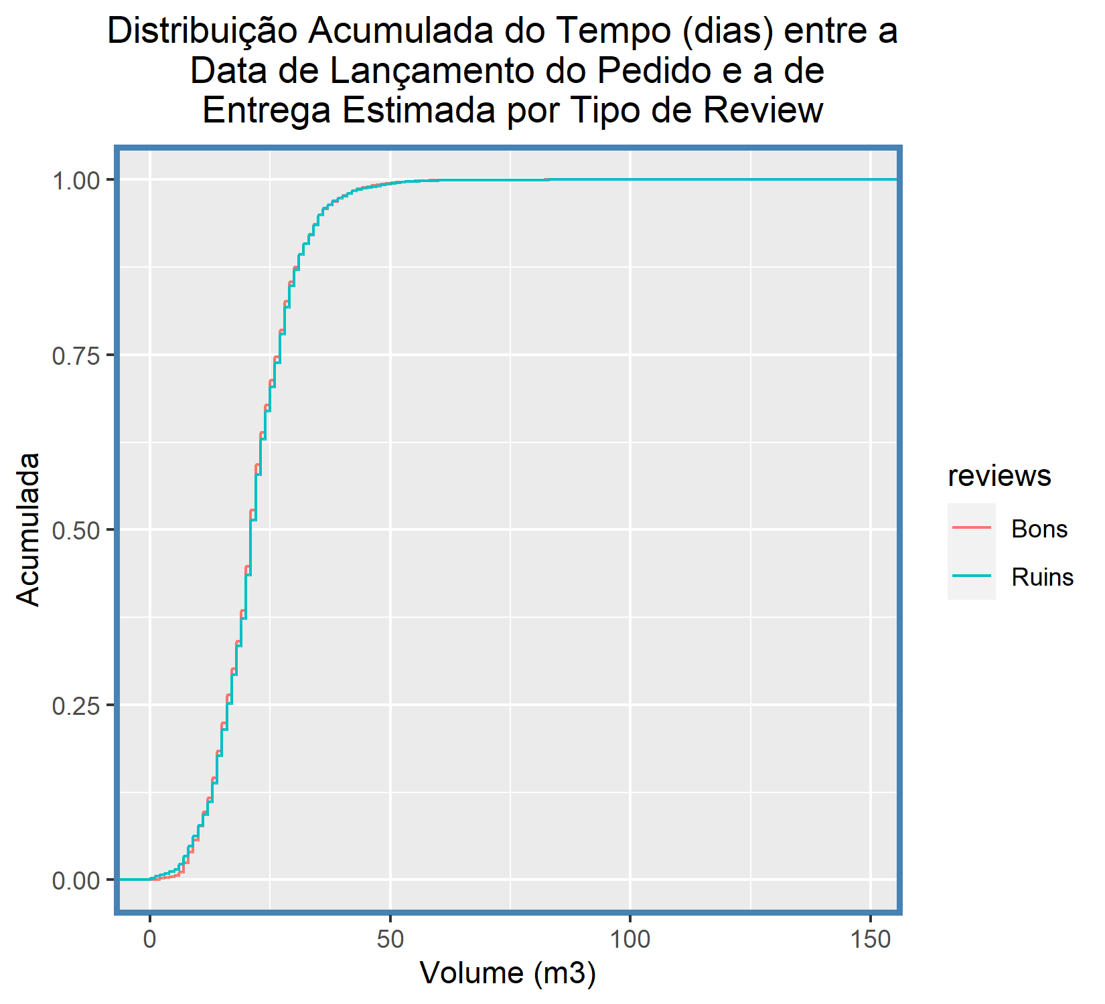

Nota-se que as distribuições estão praticamente sobrepostas, indicando que pode haver pouca influência desta variável.

4.5. Reviews por Variáveis Financeiras
Nesta subseção, serão analisadas variáveis de preço do produto, tipo de pagamento, se foi pagamento a vista ou parcelado entre outras.

4.5.1. Valor da transação
Será verificado se a distribuição do valor da transação do pedido, em que é envolvido o valor dos itens e seus encargos, com intuito de verificar algum tipo de influência na variável tipo do review.

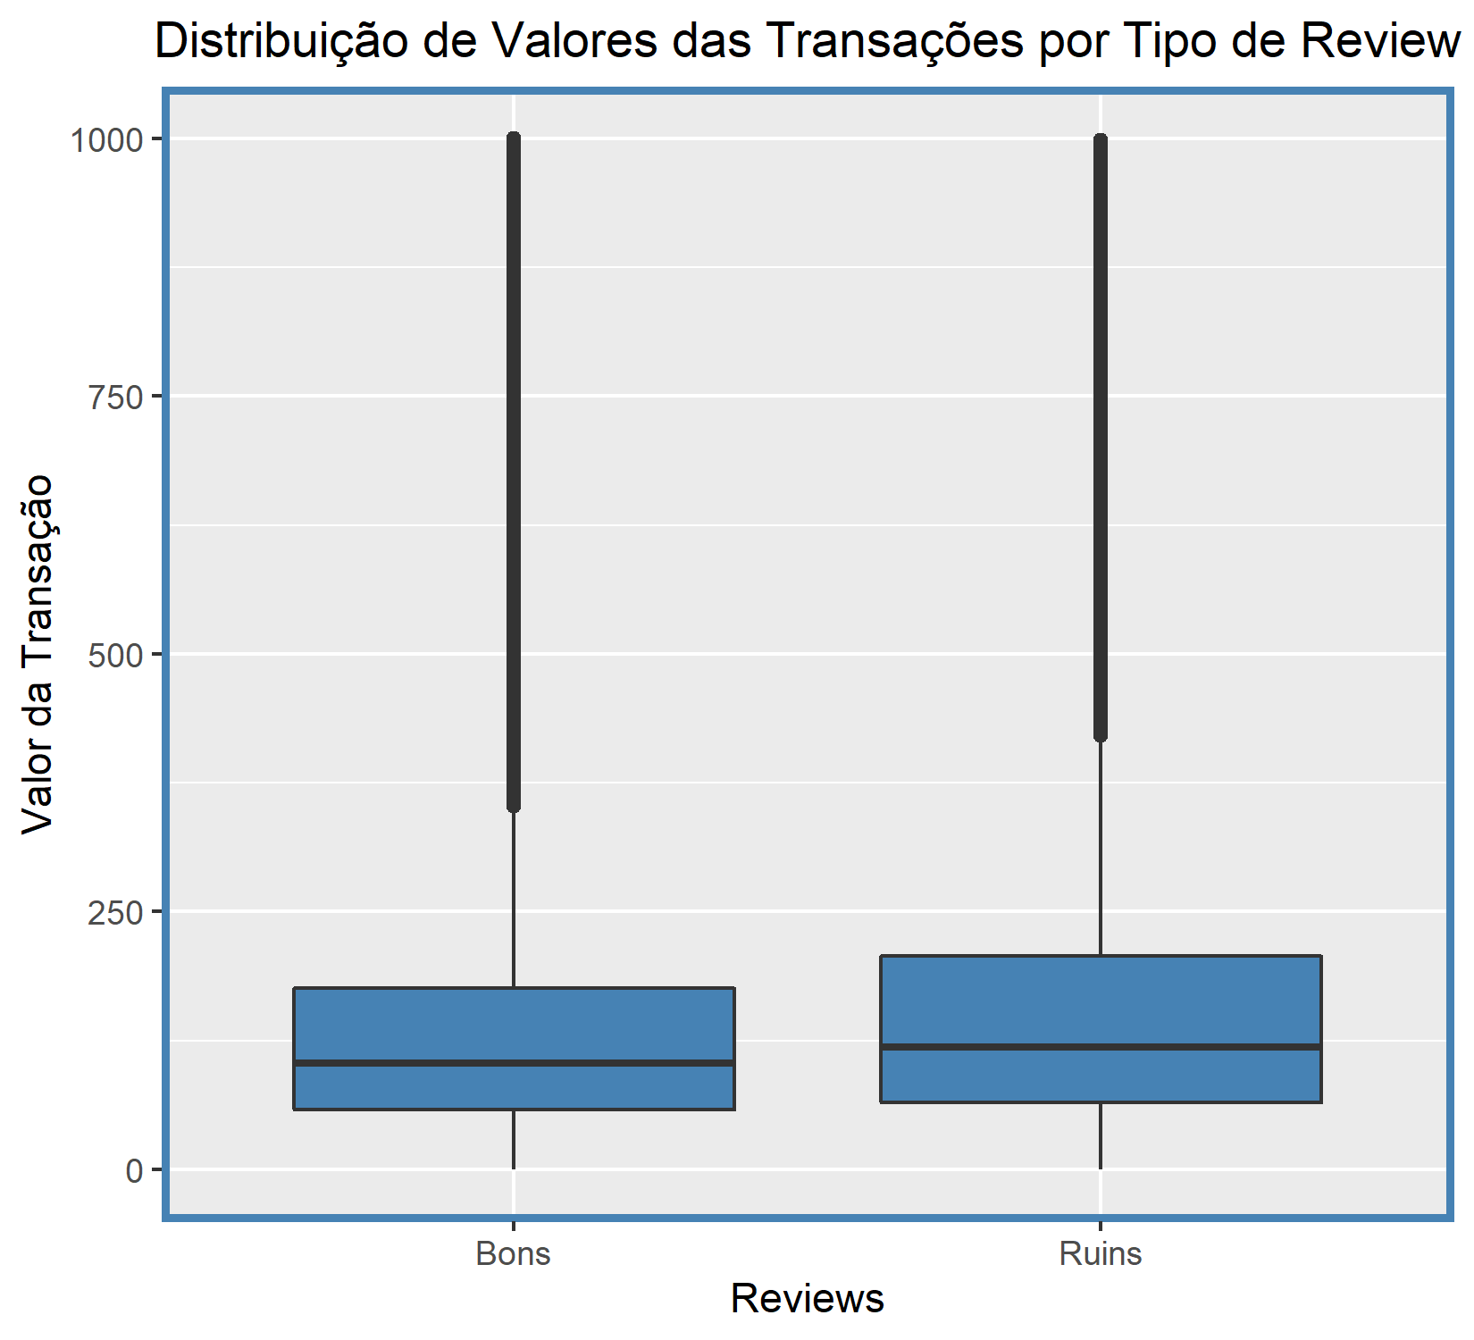
Nota-se que as distribuições de valores de transação do pedido são bem semelhante, porém com uma sutil diferença em que no terceiro quartil, o valor da transação do pedido é um pouco mais alto quando se trata de reviews ruins, podendo haver alguma correlação entre o valor da transação e o tipo de review.

4.5.2. Tipo de Pagamento
No gráfico abaixo é verificado se há alguma correlação entre o tipo de pagamento com o tipo de review.

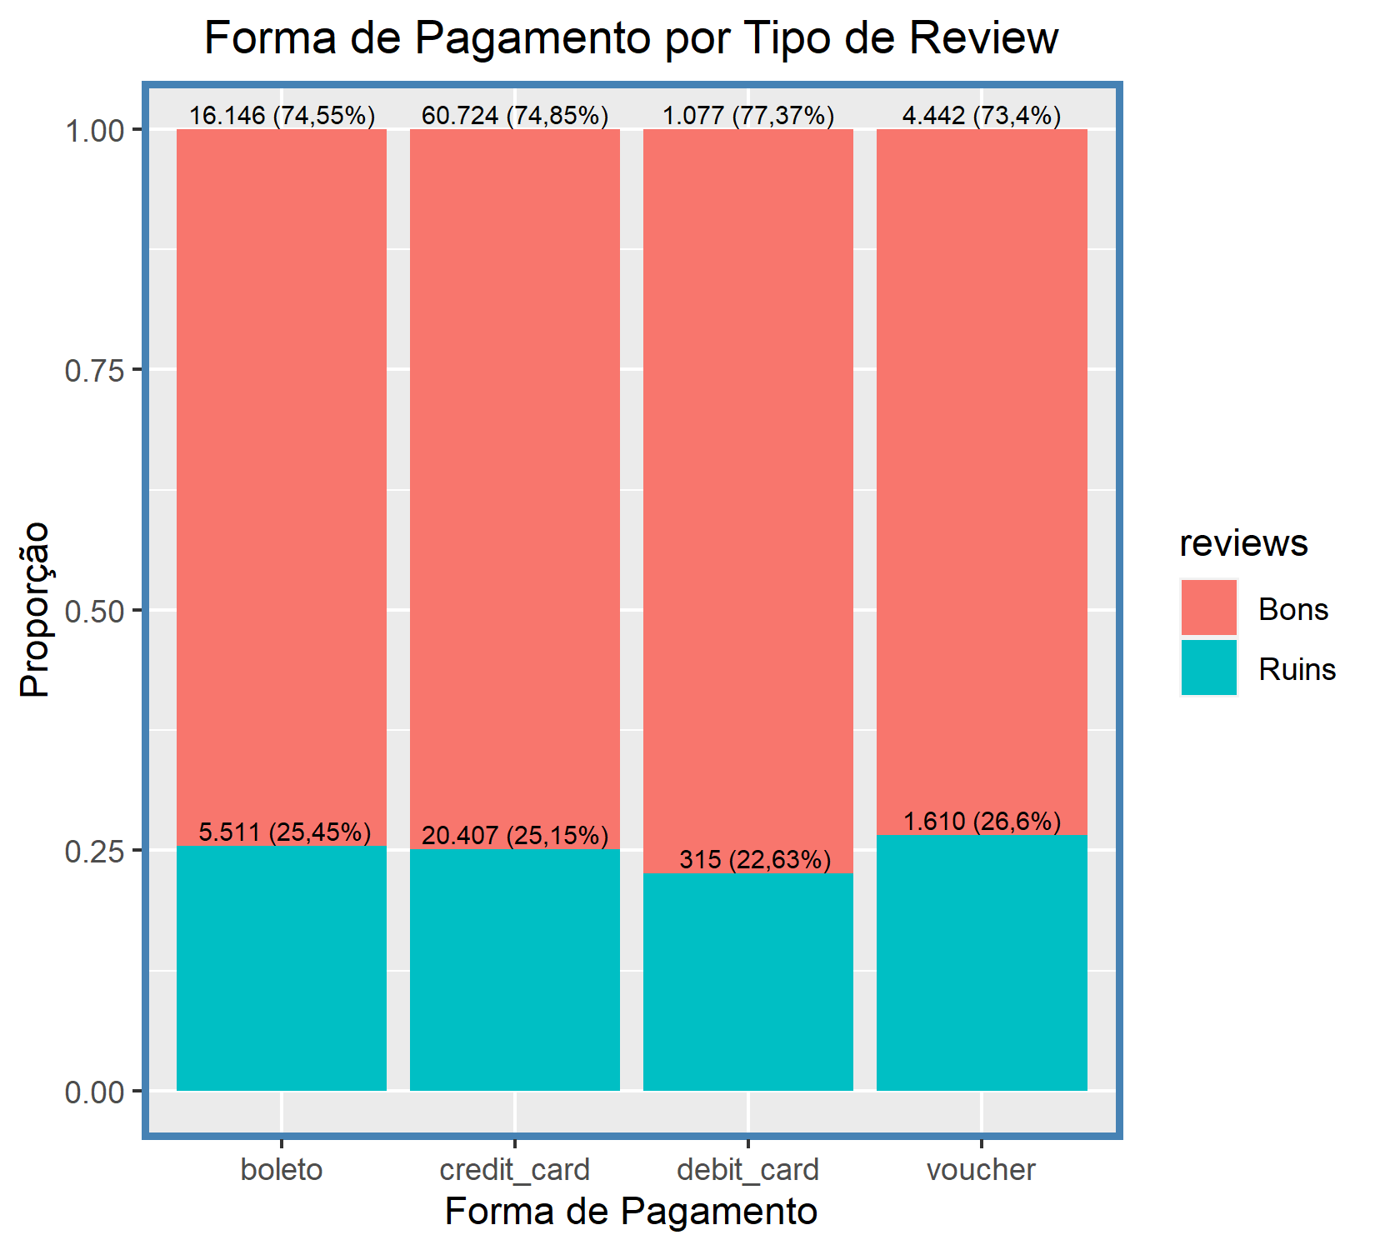

Percebe-se que as proporções são semelhantes quando se trata do tipo do pagamento, tendo indícios de não ter tanta relevância para o ajuste do modelo.

4.5.3. Número de Parcelas
A seguir, apresenta-se a distribuição acumulada do número de parcelas do pagamento do pedido em relação ao tipo de review.

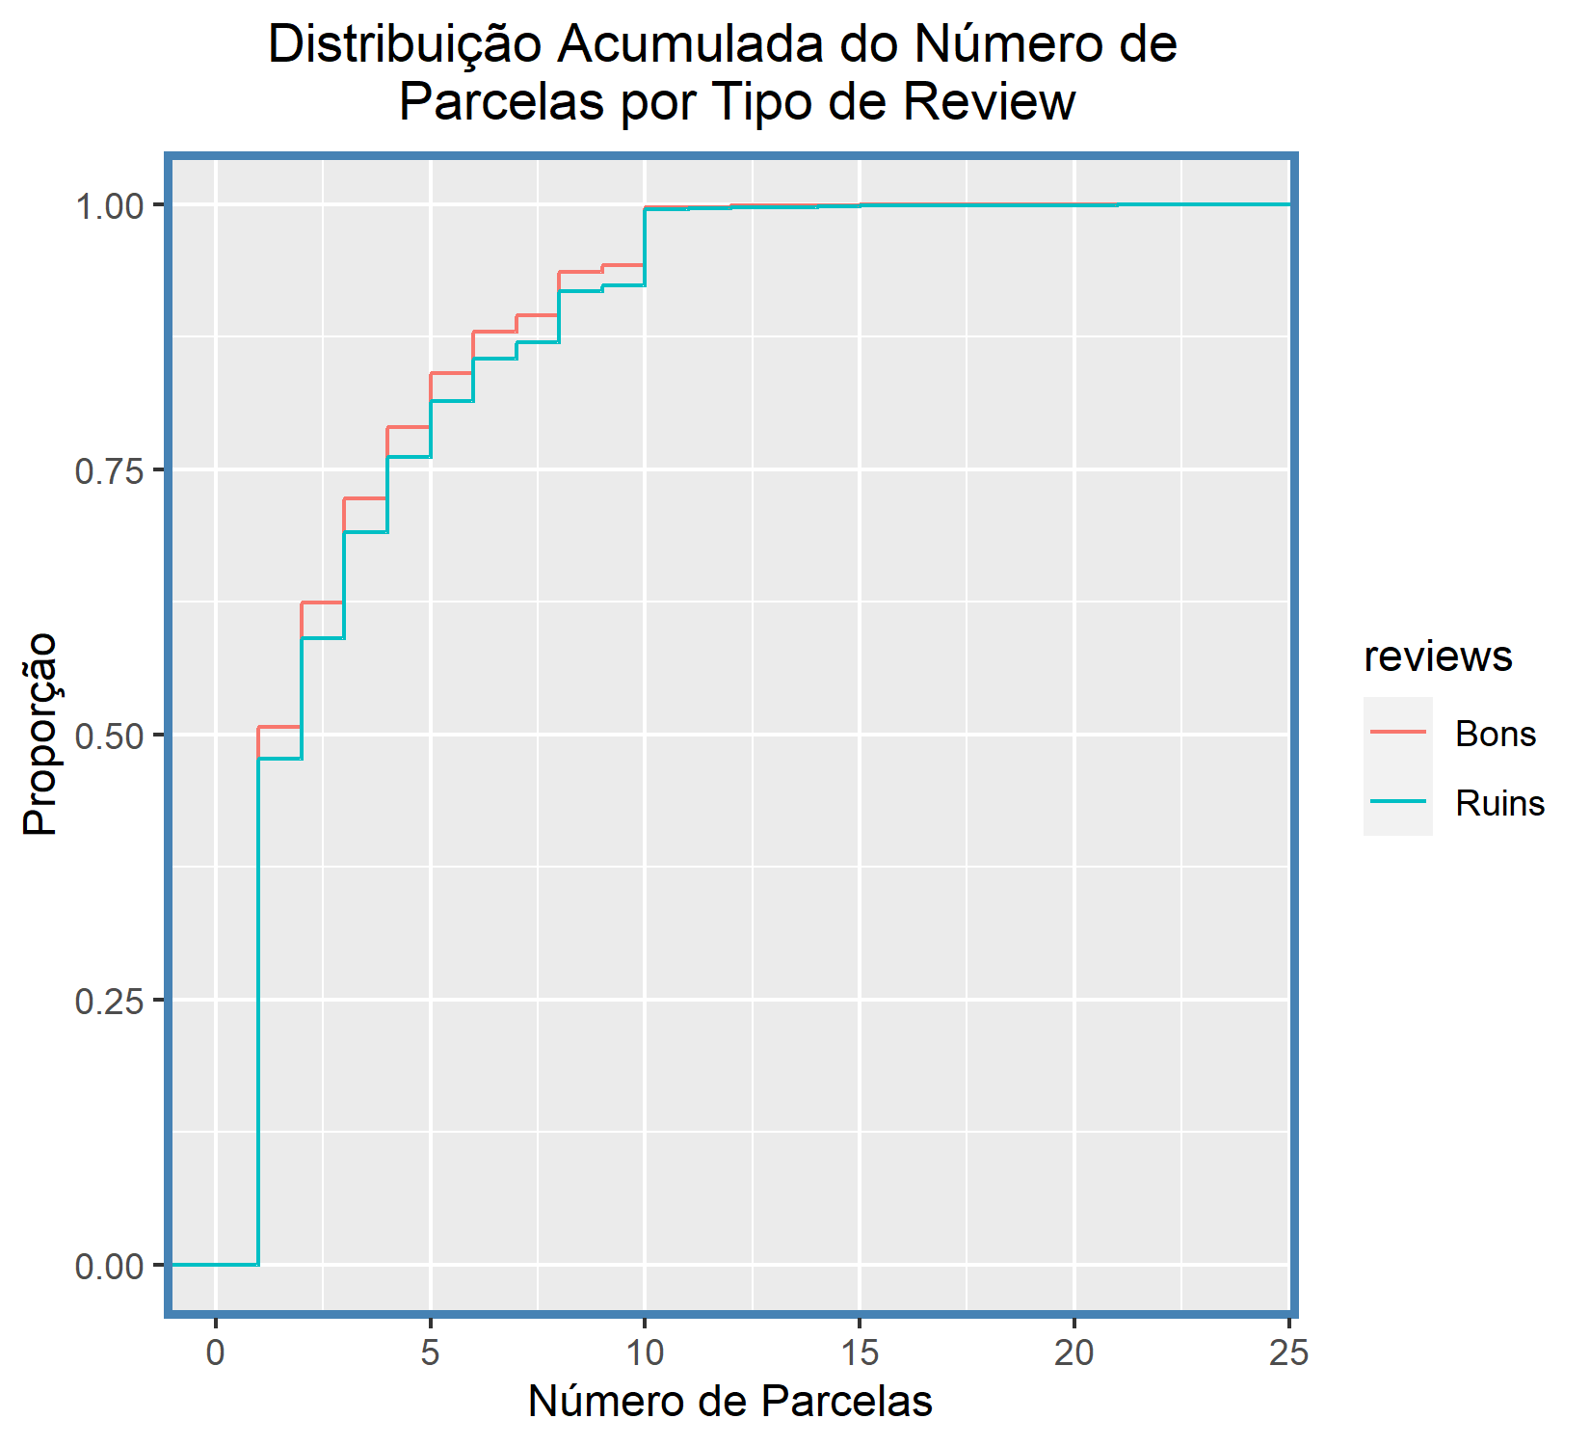

Nota-se que as distribuições são bem similares, com uma leve diferença, para a classe de reviews bons, o que possa indicar alguma correlação entre o número de parcelas e o tipo de review.

5. Criação de Modelos de Machine Learning
Neste capítulo é apresentada a pipeline de processamento dos dados, além da especificação dos workflows de cada modelo e comparação entre eles de acordo com suas métricas. Para a especificação dos modelos, foi utilizado o pacote tidymodels, além de suas dependências do software R.

5.1. Preparação dos Dados (Data Preparation)
Na etapa de preparação dos dados, é realizado o split do dataset em treino e teste, como também a criação, remoção e transformação de features, além seu conjunto de validação que serão utilizados na criação dos workflows de cada modelo.

5.1.1. Divisão dos Dados (Data Split)
Na divisão de dados entre treino e teste, foi utilizado o pacote resample por meio da função initial_split. Para criar os objetos de treino e teste, a função training e testing foram executadas. A ilustração abaixo mostra o trecho em que o data split foi realizado:

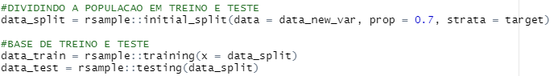

Para o objeto data_split, os seguintes argumentos foram utilizados:
- Data: base de dados a ser dividida em treino e teste (data_new_var);
- Prop: proporção da base separada como treino (0.7);
- Strata: estratificação pela variável target para manter o (des)balanceamento.

Já para os objetos data_train e data_test, o argumento utilizado é o objeto data_split.

5.1.2. Balanceamento das Classes
Primeiro, verifica-se o quão (des)balanceada está a variável target a ser predita em caso necessário, algum método para reduzir o desbalanceamento das classes, que pode prejudicar a predição. A seguir, apresenta-se a distribuição da variável target.

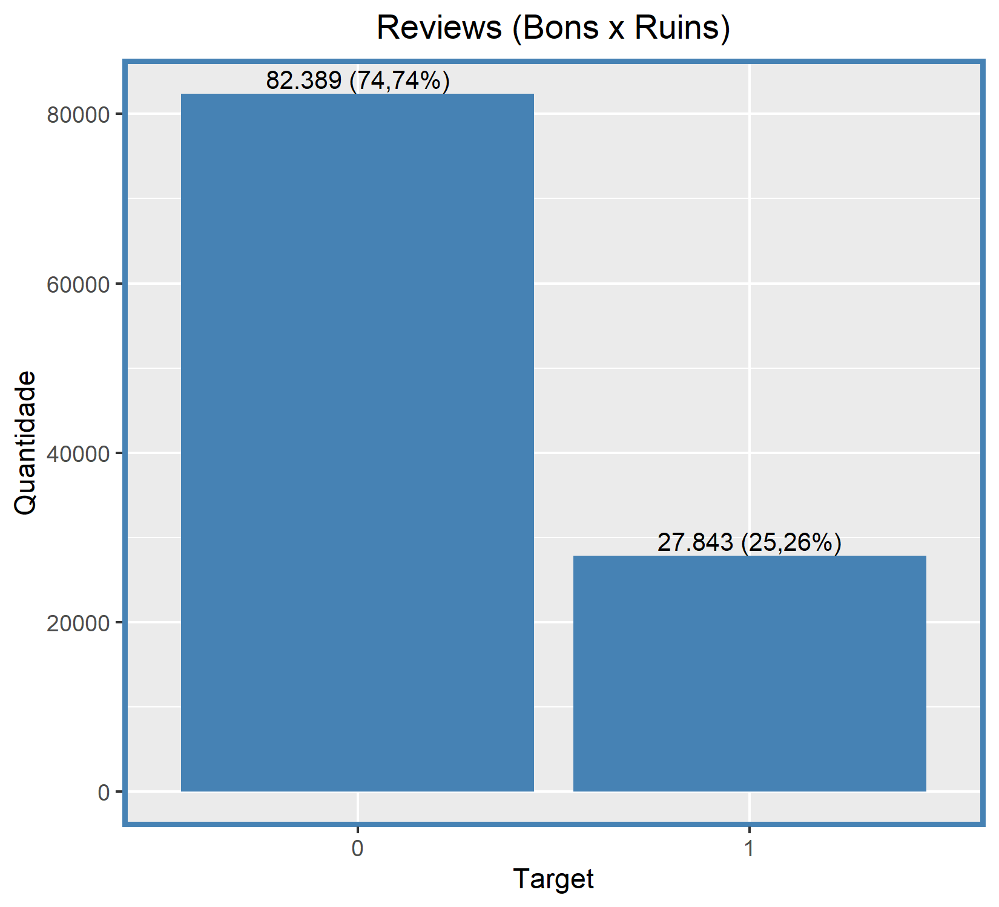
Como a proporção da variável target é desbalanceada, em que há 82.389 (74,74%) de avaliações boas e 27.843 (25,26%) de avaliações ruins, o balanceamento se torna necessário para o ajuste dos modelos. Existem diversos métodos para balancear a base o utilizado será apresentado na seção 5.1.3.

5.1.3. Pré-processamento dos Dados (Data Preprocessing)
Nesta parte da preparação dos dados é realizado o passo a passo de métodos denominados recipes. Os pacotes em uso para esta parte do processo, foram o recipes e o themis. O recipes é para a adição de passos (steps) da receita, como criação, transformação e/ou remoção de variáveis. Já o themis é para balanceamento das classes por meio de métodos de oversampling e undersampling. Logo abaixo tem a imagem com o script que executa esta receita.

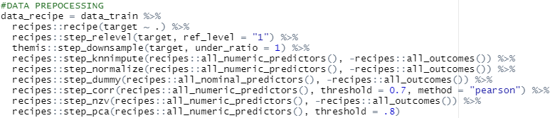

Na tabela a seguir, é especificado cada passo da receita, indicando o nome da função e sua descrição.

Step | Descrição
recipe | especifica a variável target (tipo de review) e representa as demais variáveis preditoras pelo (.)
step_relevel | determina qual é a classe positiva a ser predita, no caso o valor 1 (review ruim)
step_downsample | amostragem da classe majoritária de forma a balancear as classes.
step_knnimpute | substitui valores nulos com a técnica dos k vizinhos mais próximos.
step_normalize | padroniza os dados numéricos, utilizando a técnica de subtrair pela média dividindo pelo desvio-padrão.
step_dummy | cria variáveis one-hot encoding (dummy) a partir de variáveis categóricas, de forma a binarizar cada classe.
step_corr | remoção de variáveis preditoras com correlações de pearson mais extremas que 0.7 em relação a outros preditores, o que indica multicolinearidade.
step_nzv | remoção de variáveis com variabilidade próxima de zero.
step_pca | reduz dimensionalidade da base por meio de criação de componentes com 80% de variabilidade explicada.
Por fim, após todo o pré-processamento, especifica-se na tabela a seguir as bases de treino e teste.

 | Total de Linhas | Total de linhas (Classe Positiva) | Total de linhas (Classe Negativa) | Total de Colunas
Treino | 38.980 | 19.490 (50%) | 19.490 (50%) | 15
Teste | 33.070 | 8.353 (25,25%) | 24.717 (74,75%) | 15

5.1.4. Conjunto de Validação (Validation Set)
Aqui é realizada a etapa de validação do conjunto de treino. O método utilizado para validar o conjunto foi o da validação cruzada (cross-validation), que consiste em dividir o conjunto de treino em k subconjuntos, denominados dobras (folds), de forma a separar k-1 destes para treino e o restante para validação (teste). É realizado de modo a utilizar todos os subconjuntos, ao menos uma vez, para ser o conjunto de validação, com os restantes sendo de treino. Lembrando que cada subconjunto é estratificado pela variável resposta (target) para conservar o balanceamento das classes.
A função utilizada para a validação cruzada foi a vfold_cv do pacote rsample. A imagem a seguir apresenta o trecho do script em que ela é executada.

Para o objeto cv, os seguintes argumentos são especificados:

- data: conjunto de treino;
- v: número de subconjuntos da base de treino;
- repeats: número de repetições dos v- subconjuntos
- strata: estratificação dos subconjuntos pela variável target.

O objeto de cross validação será utilizado na etapa de ajuste dos modelos.

5.2. Especificação dos Modelos
Após a preparação dos dados, são especificados, os modelos Random Forest, Regressão Logística e Xgboost. Os pacotes utilizados para as especificações foram o parsnip, workflows, tune e yardstick, todos dependências do tidymodels.
O passo a passo de especificação até o ajuste dos modelos é praticamente o mesmo para os 3 modelos, diferindo apenas na definição do modelo a ser ajustado e consiste nos seguintes passos.
- Definição do algoritmo a ser utilizado;
- Definição da engine computacional atrelada ao algoritmo;

Após a especificação, adiciona-se ao worfklfow do modelo as seguintes informações.
- Adição da receita (pré-processamento);
- Inclusão da especificação.

Logo abaixo, seguem as imagens do workflow dos modelos utilizados.

Random Forest
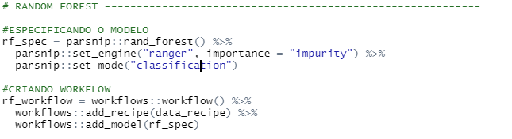
Regressão Logística
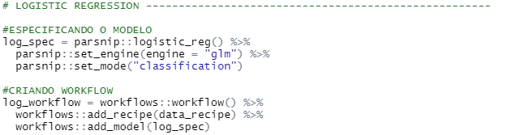
Xgboost
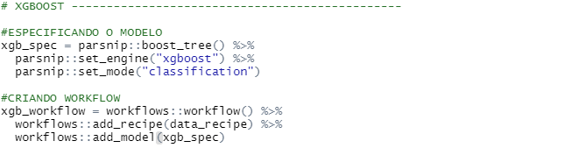

Após os modelos especificados, é apresentado o processo de treino e validação de cada um dos modelos.

5.3 Ajuste dos Modelos
A etapa de ajuste se trata de treinar os 3 modelos, validá-los na base de teste e otimizar o ponto de corte de modo a maximizar a estatística de interesse. No caso desta solução, a sensibilidade foi escolhida.

5.3.1. Random Forest
Se trata de um algoritmo que cria diversas árvores de decisão aleatórias, em que cada uma dessas árvores contém nós em que decisões são tomadas a definir a forma que os ramos vão se desenvolvendo. A tabela a seguir apresenta as estatísticas do modelo na base de treino e teste. Já a matriz de confusão apresenta os resultados para a base de teste.

 | Acurácia | Sensibilidade | Especificidade
Treino | 0,646 | 0,571 | 0,671
Teste | 0,671 | 0,595 | 0,697

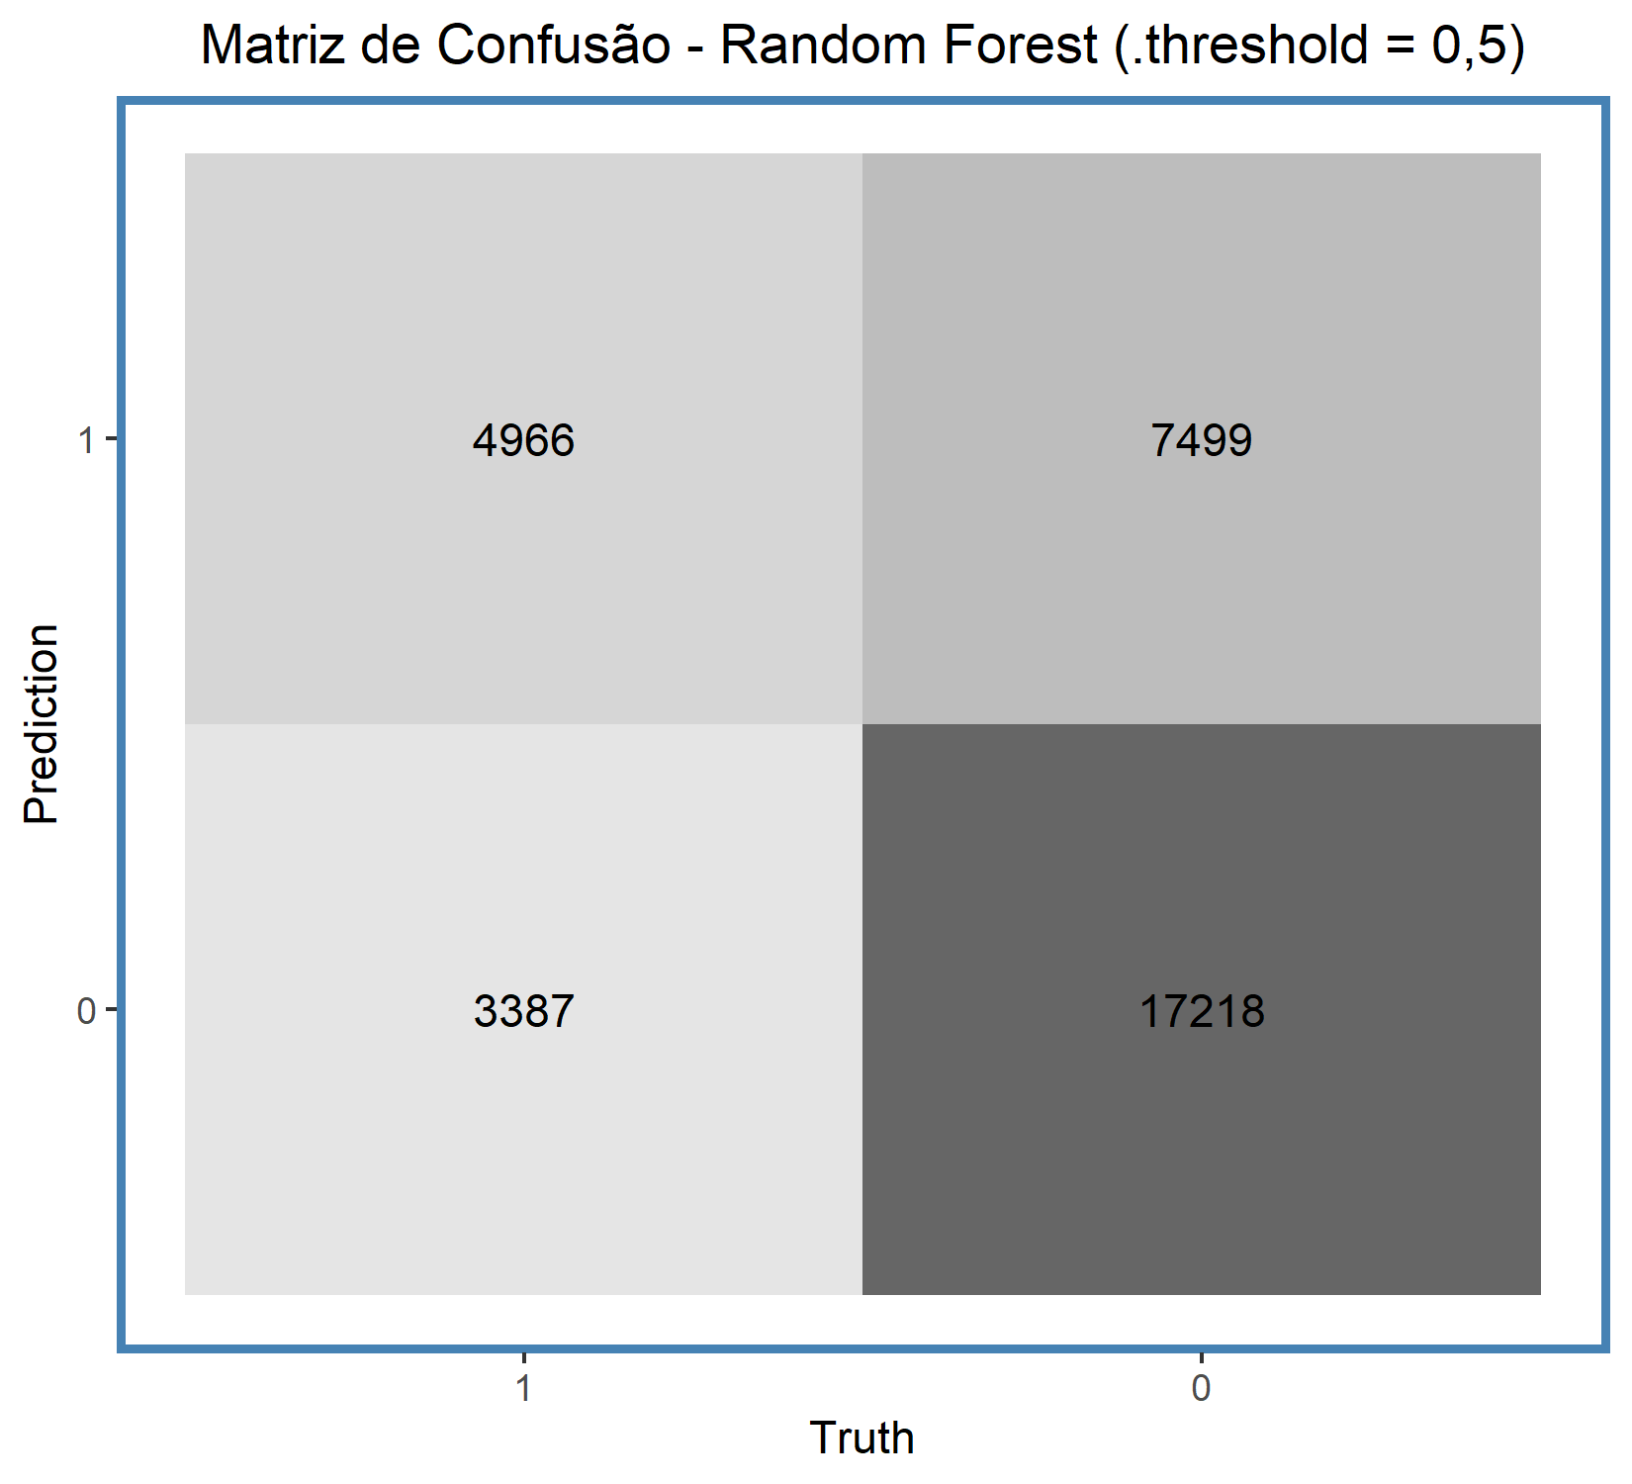

Note que as métricas não estão satisfatórias, por isso é interessante por meio do gráfico da área sob a curva (AUC) entender os diferentes pontos de corte (thresholds) de modo a ajustar melhor o modelo.

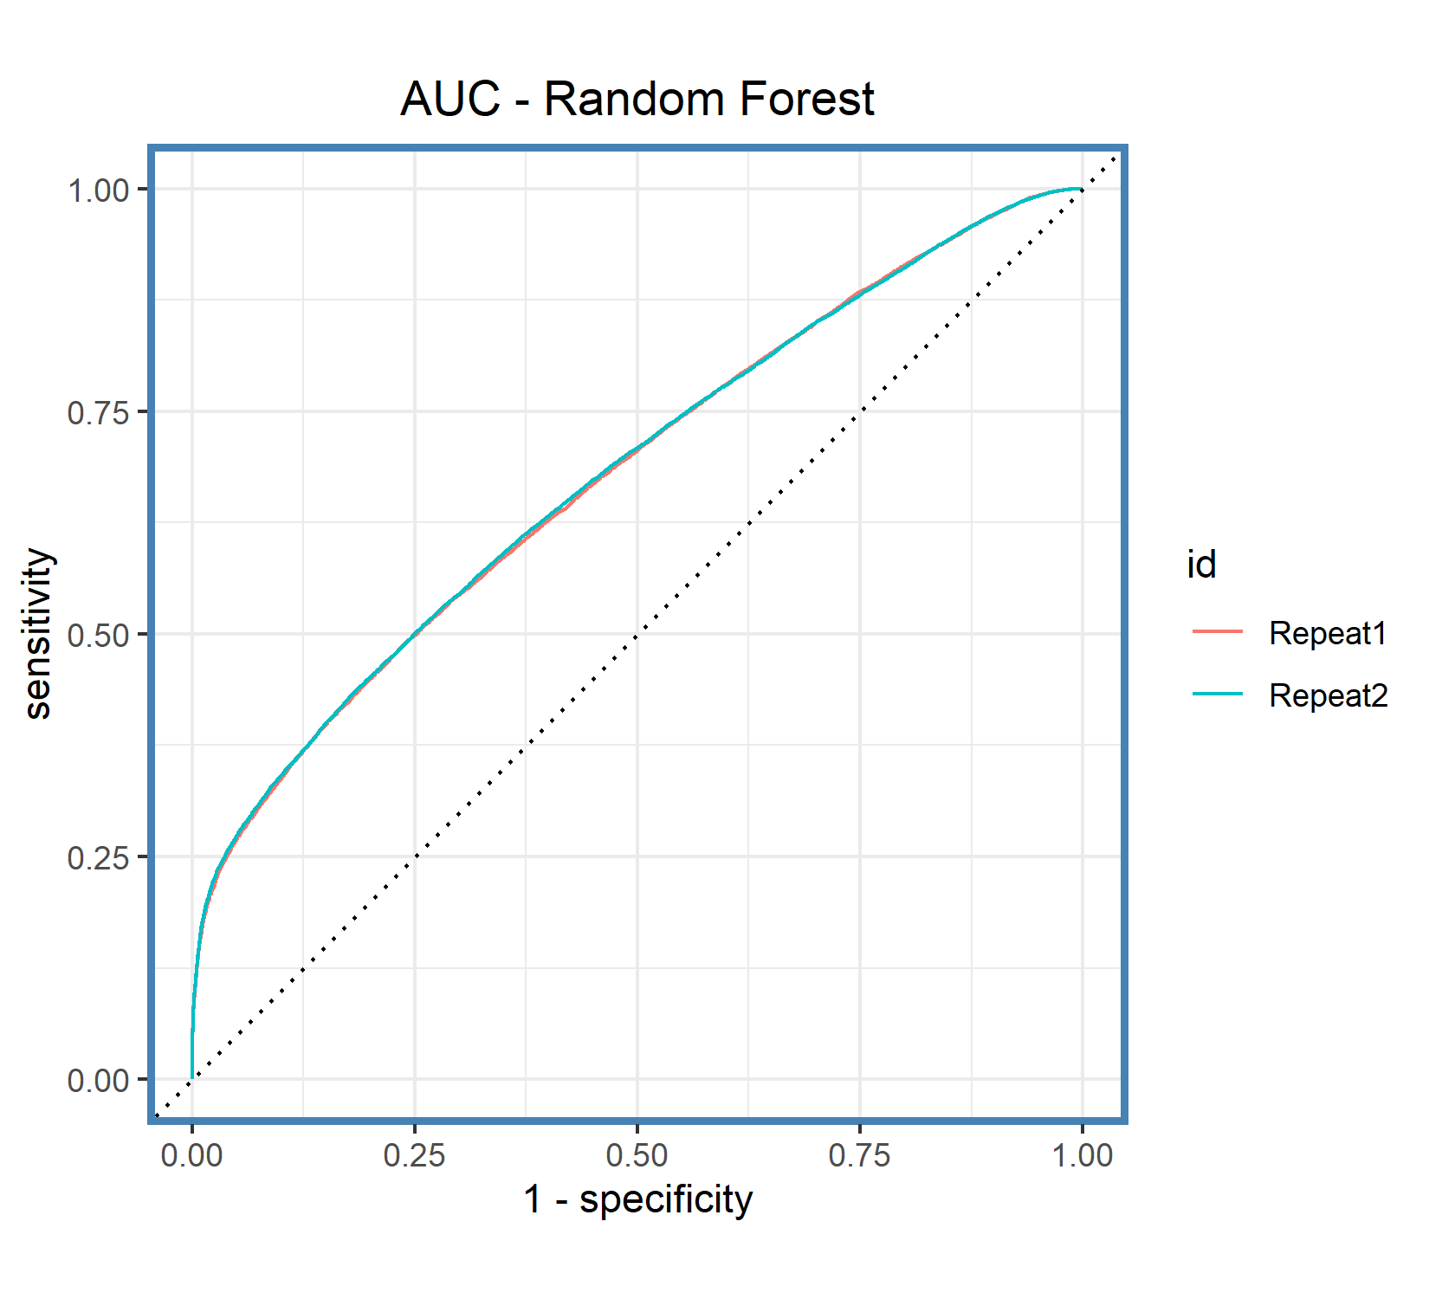
De forma visual, é possível ver que há pontos do eixo x em que a sensibilidade se comporta melhor. Então o próximo passo é otimizar o ponto de corte para maximizar a sensibilidade limitando a especificidade a 0,5 pois para o caso proposto, é mais proveitoso. O script a seguir mostra como foi feito o ajuste do ponto de corte. O ponto de corte ótimo foi de 0,451. Abaixo segue a tabela com as novas métricas para a base de validação (teste).

 | Acurácia | Sensibilidade | Especificidade
Teste | 0,560 | 0,738 | 0,500
Note que para maximizar a estatística de interesse (sensibilidade) foi necessário errar mais na classe negativa, assim diminuindo o valor da acurácia. Na imagem a seguir é apresentada a nova matriz de confusão com o ponto de corte otimizado.

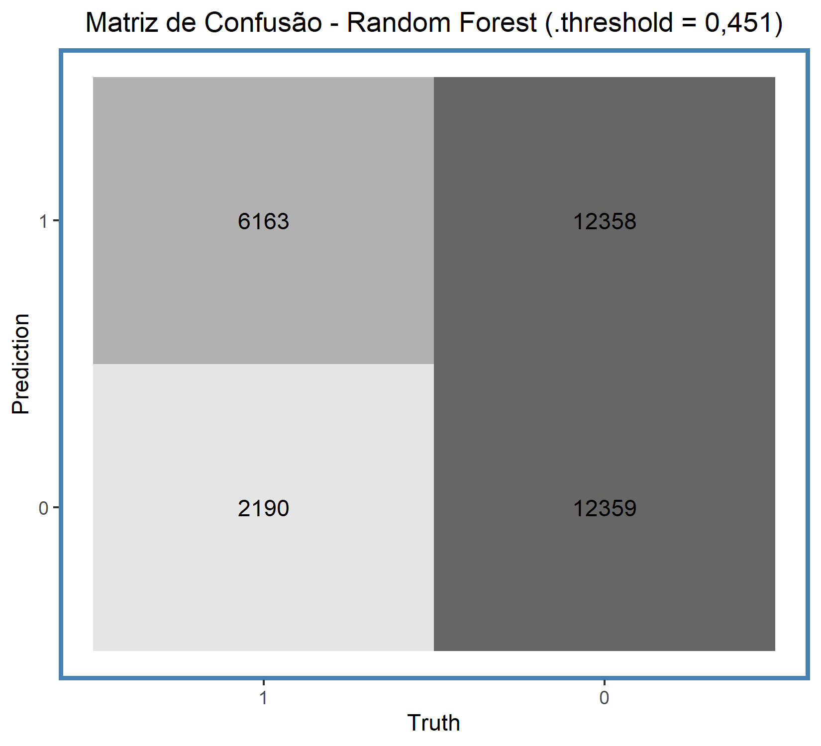

Assim, o modelo obteve uma melhora de aproximadamente 15% em relação a sensibilidade.

5.3.2. Regressão Logística
A regressão logística é um modelo estatístico usado para determinar a probabilidade de um evento acontecer. Ele mostra a relação entre os recursos e, em seguida, calcula a probabilidade de um determinado resultado. Da mesma forma, são apresentadas a tabela de métricas para treino e teste e a matriz de confusão para a base de teste.

 | Acurácia | Sensibilidade | Especificidade
Treino | 0,600 | 0,488 | 0,638
Teste | 0,593 | 0,481 | 0,593

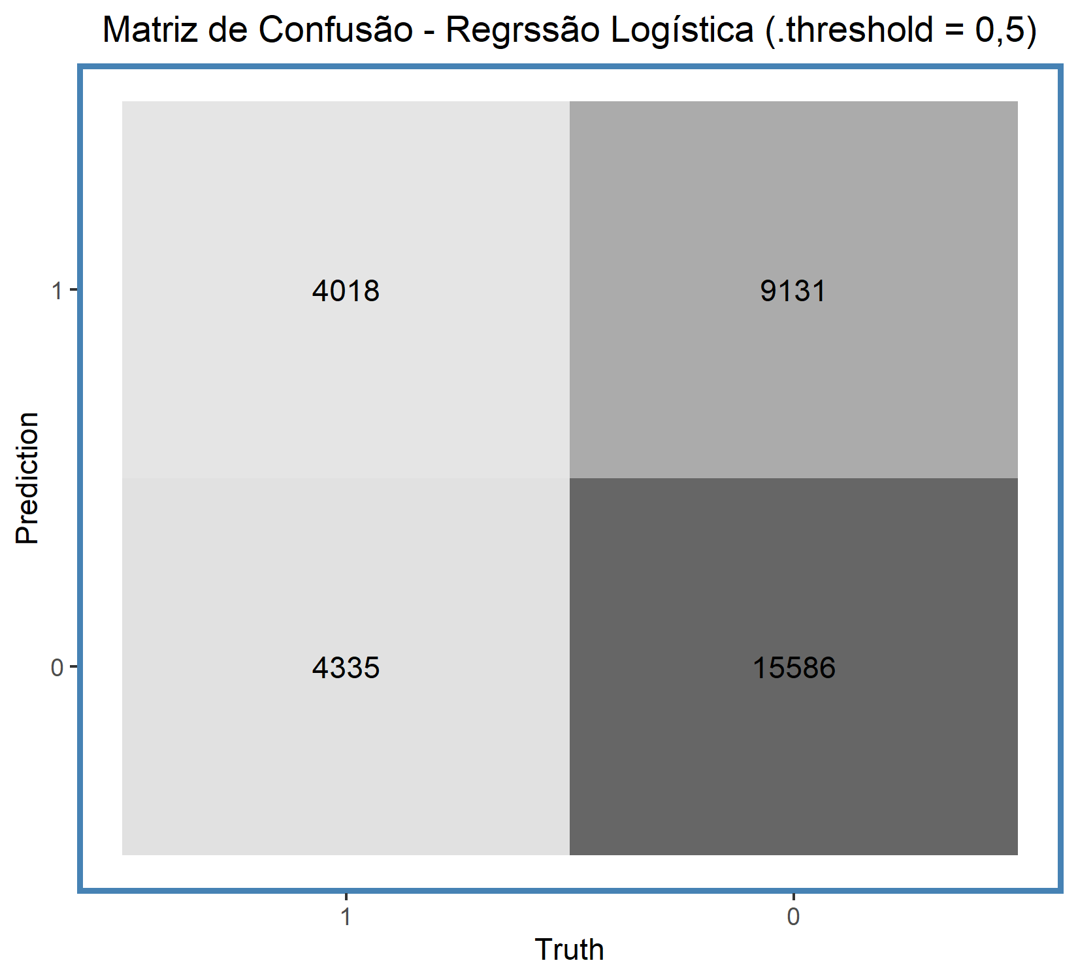

Em seguida é visualizada a área sob a curva para observar possíveis pontos em que a sensibilidade se comporta melhor.

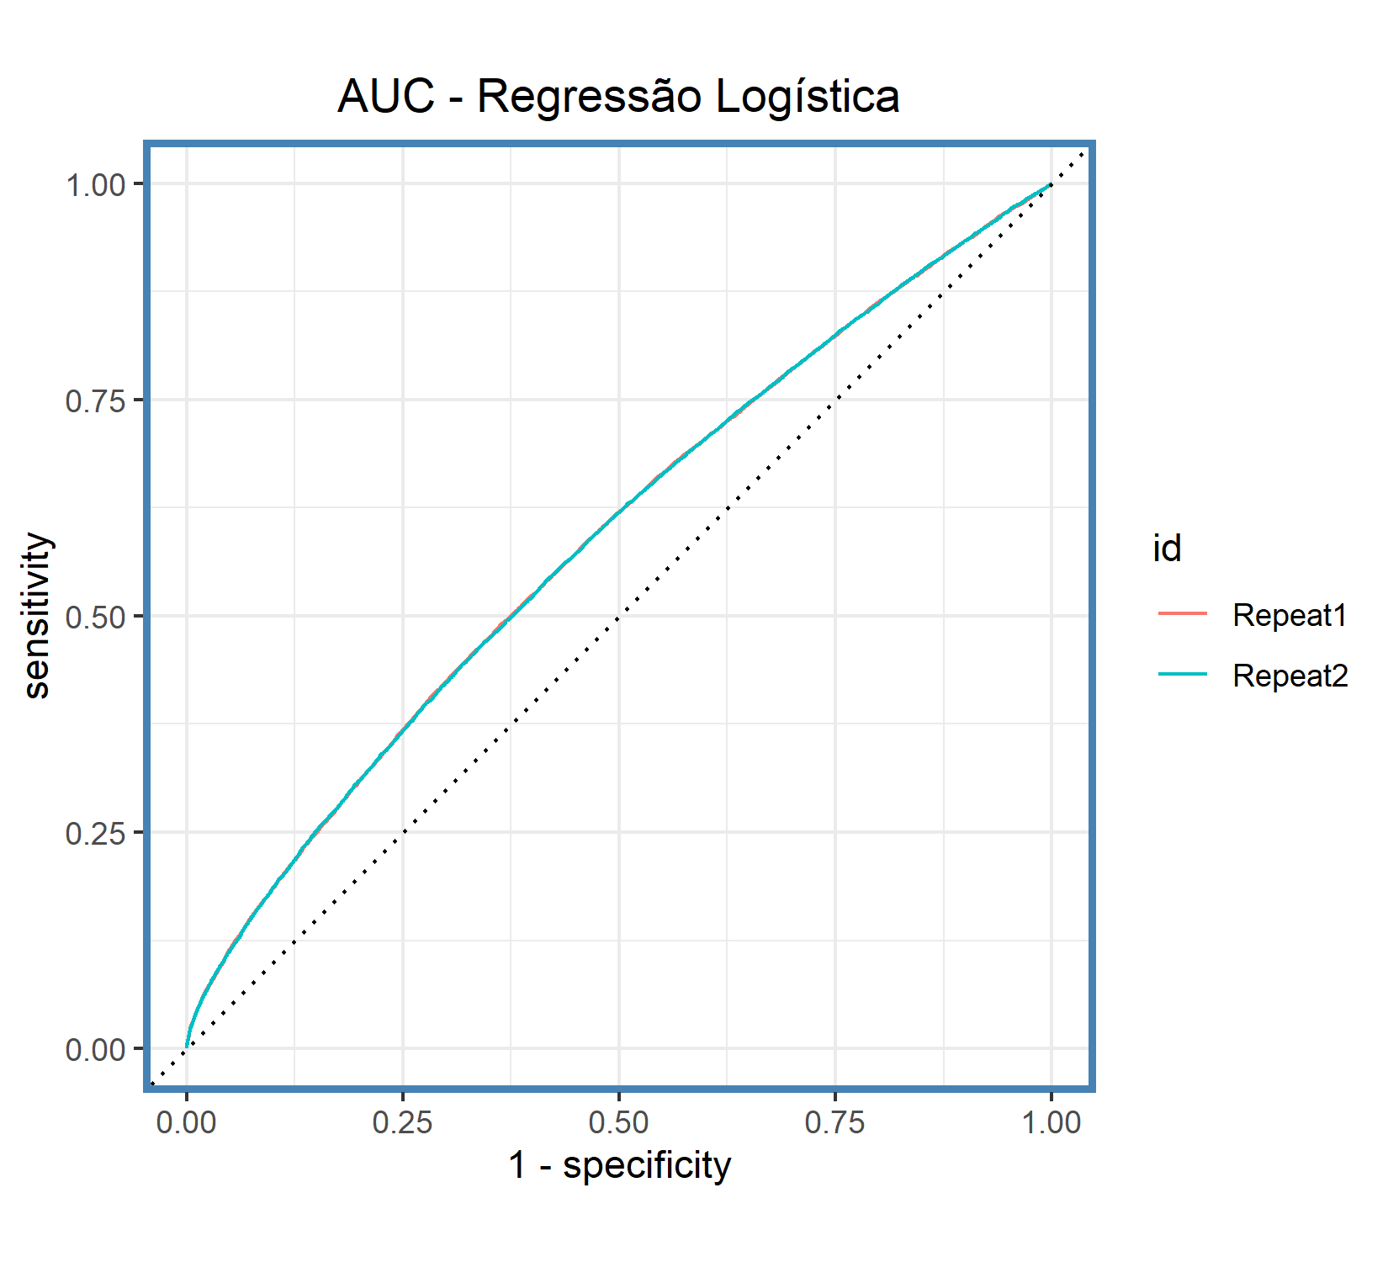

Após o ponto de corte de otimizado (0,478) ser obtido, as novas métricas são obtidas e apresentadas na tabela de métricas e na matriz de confusão abaixo.

 | Acurácia | Sensibilidade | Especificidade
Teste | 0,528 | 0,609 | 0,500

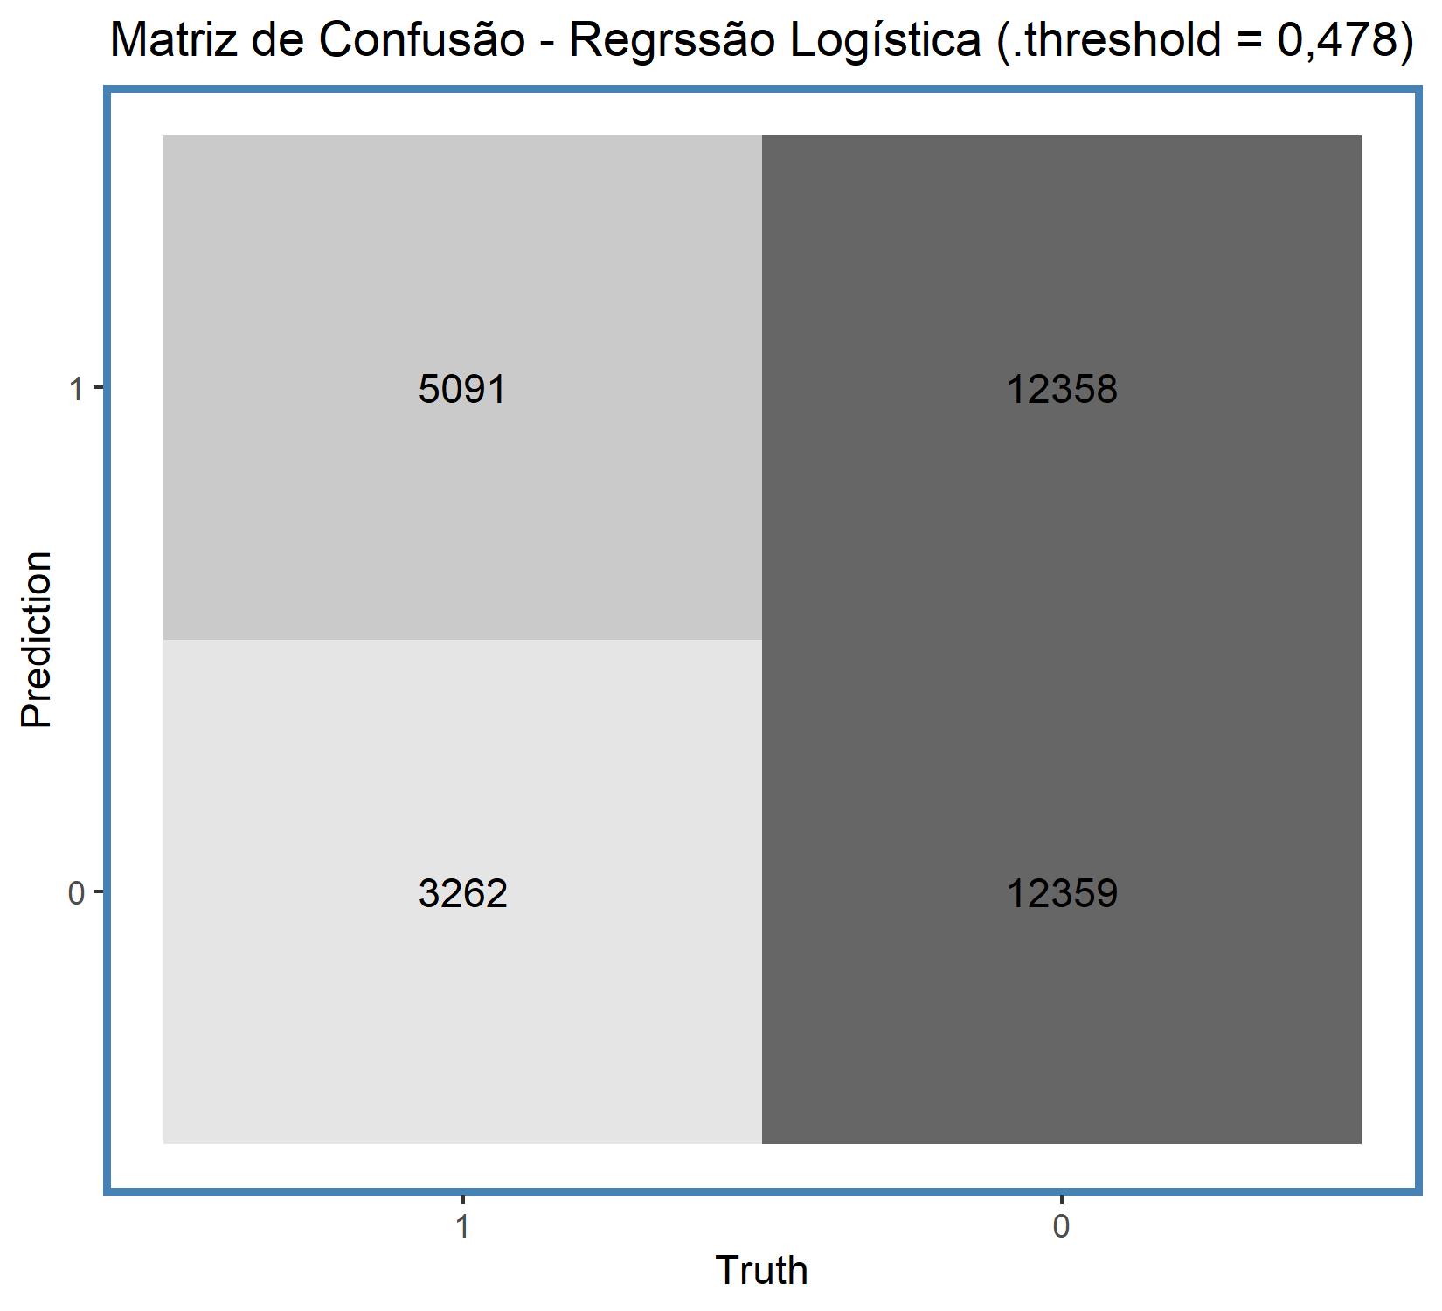

5.3.3. Xgboost
Baseia-se em algoritmos de árvore de decisão, entretanto utiliza uma estrutura de Gradient boosting. A tabela de métricas (treino e teste) e matriz de confusão (teste) são apresentadas logo abaixo.

 | Acurácia | Sensibilidade | Especificidade
Treino | 0,604 | 0,513 | 0,635
Teste | 0,610 | 0.514 | 0,642
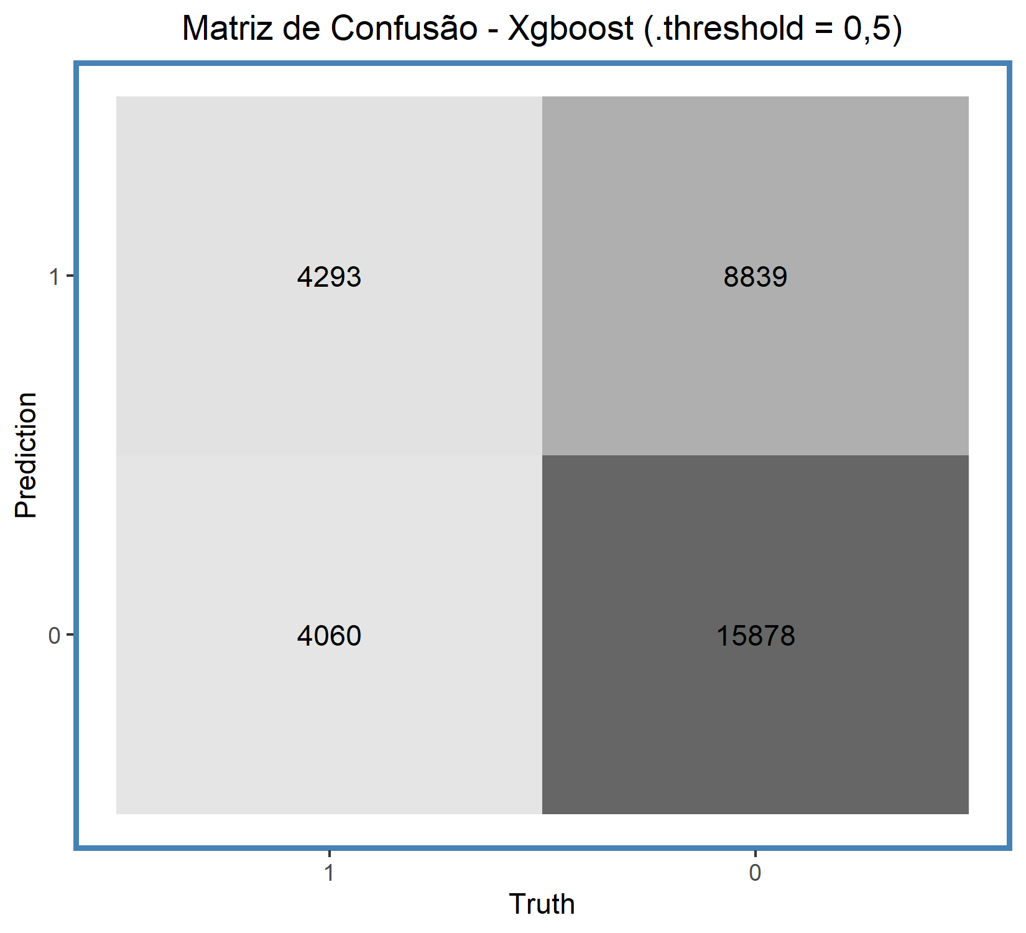
E a área sob a curva a seguir.
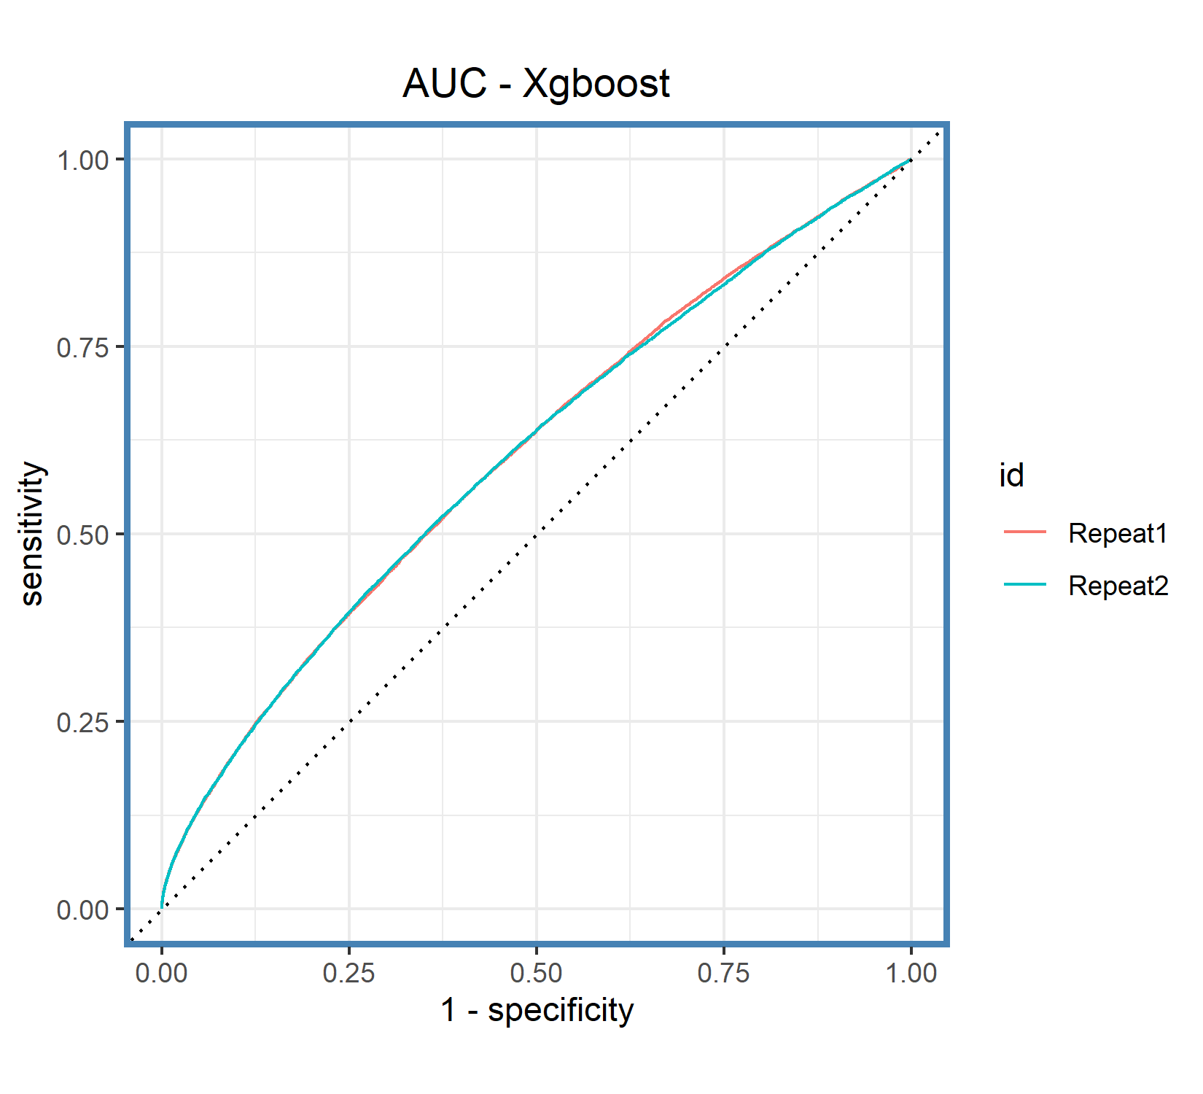
Com o ponto de corte ótimo de 0,469 temos as seguintes métricas e a nova matriz de confusão a seguir.

 | Acurácia | Sensibilidade | Especificidade
Teste | 0,537 | 0,646 | 0,500

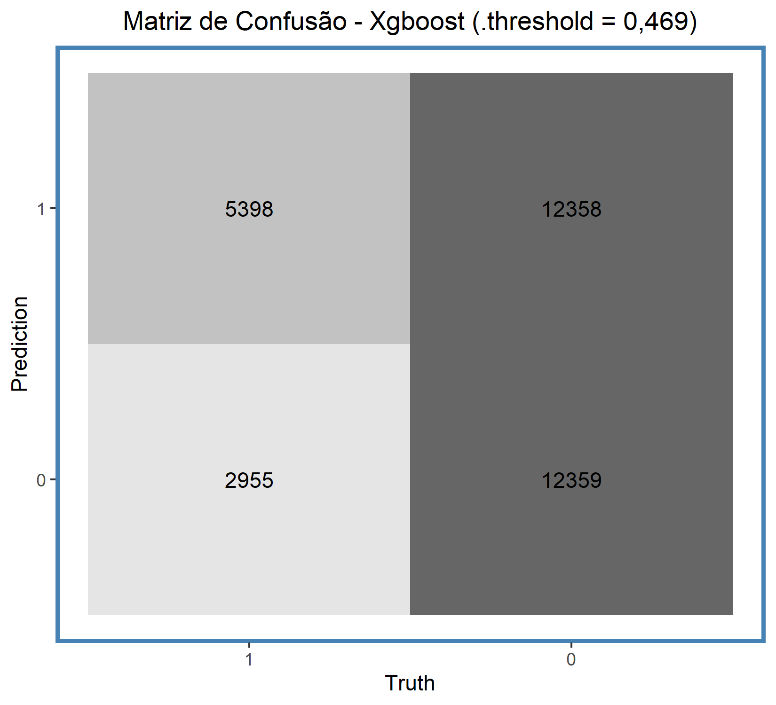

5.3. Comparação de Modelos
Aqui são apresentadas as métricas de forma a comparar o desempenho dos dois modelos. Área sob a curva também foi utilizada para este fim.

 | Threshold | Acurácia | Sensibilidade | Especificidade
Random Forest | 0,451 | 0,560 | 0,738 | 0,500
Reg. Logística | 0,478 | 0,528 | 0,609 | 0,500
Xgboost | 0,469 | 0,537 | 0,646 | 0,500

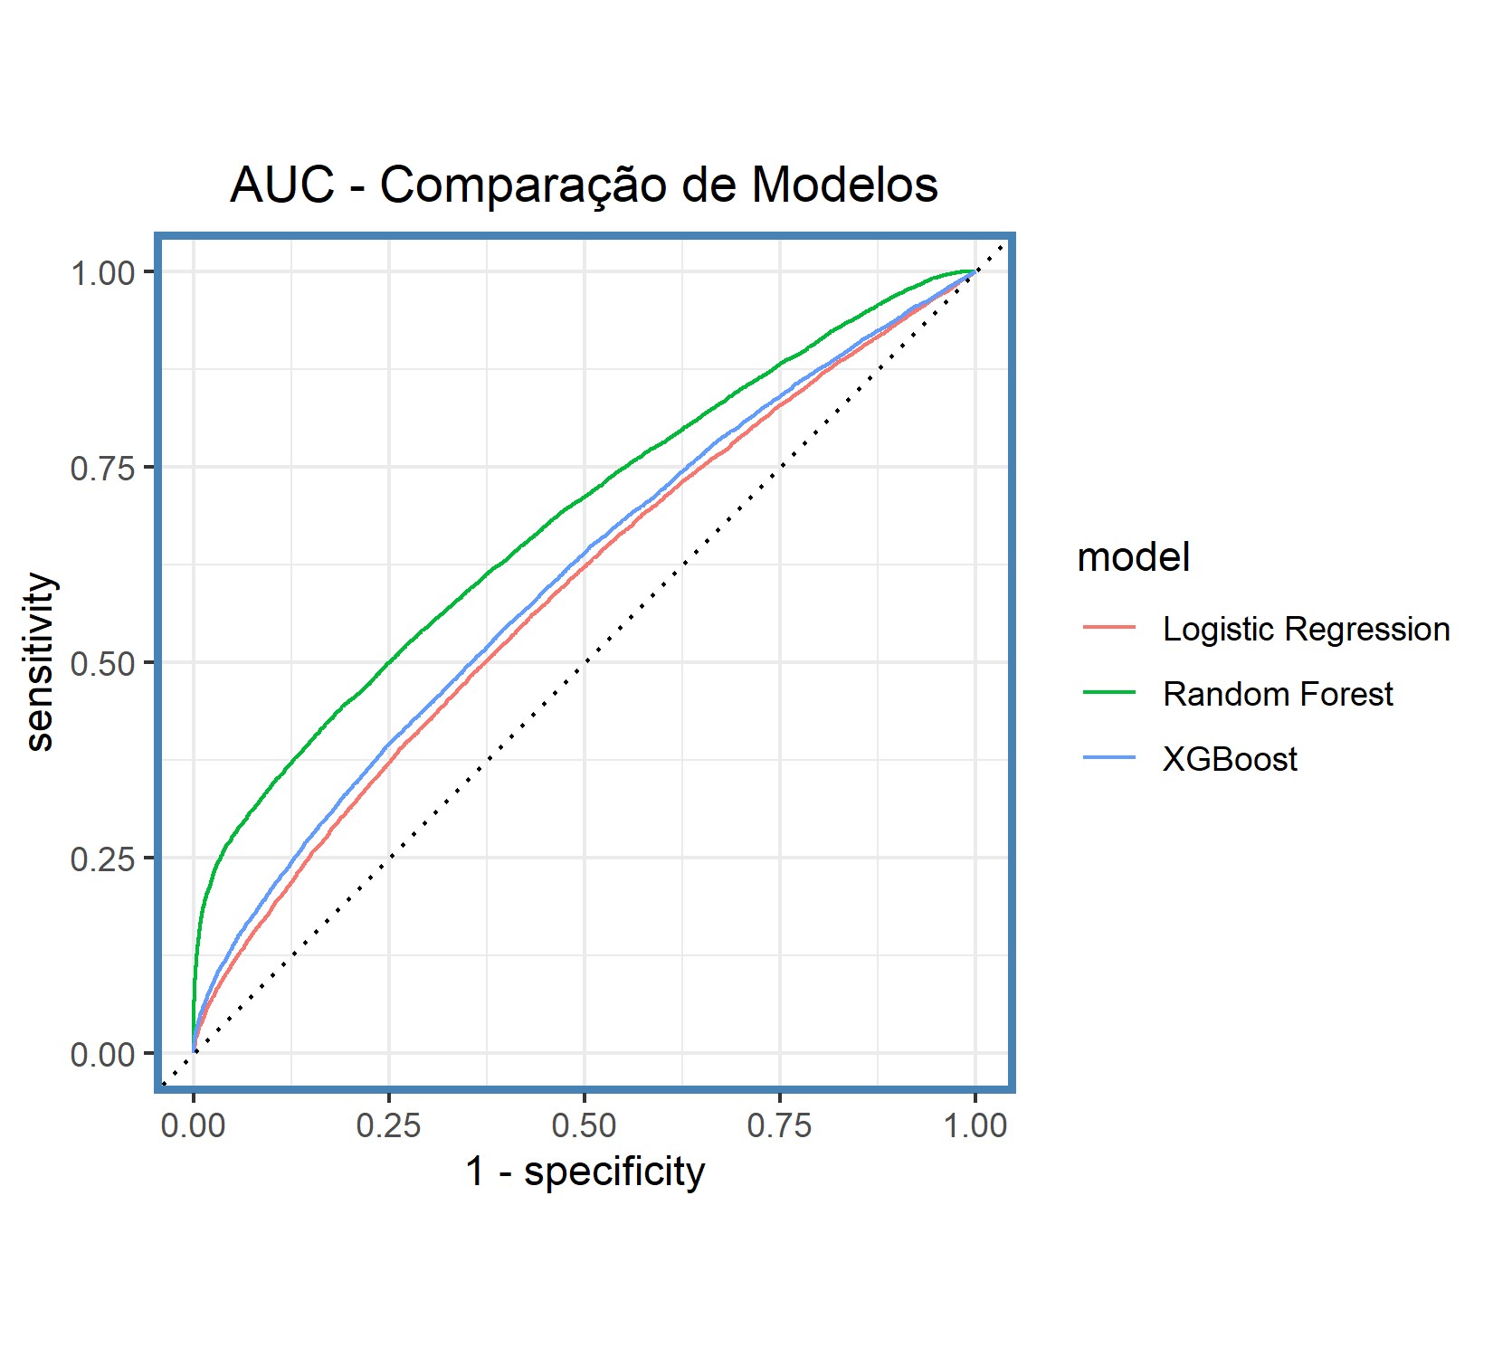
Conclui-se que, pela métrica escolhida (sensibilidade) e gráfico da área sob a curva, que o Random Forest foi o modelo que se saiu melhor.

6. Considerações Finais
No decorrer do relatório foi apresentado o ciclo de vida de um projeto de Ciência de dados e seus desafios.
Na análise exploratória de dados houve uma grande dificuldade de encontrar variáveis que se correlacionassem com a variável target (tipo de review) podendo ter prejudicado o desempenho dos modelos.
No ajuste dos modelos, a sensibilidade foi escolhida como a métrica a ser maximizada, pois o interesse foi em minimizar o erro de indicar que a avaliação foi boa, mas que na verdade foi ruim. O caso contrário não é grave, por isso a especificidade foi limitada a 0,5. E isso afetou a acurácia, o que não chegou a ser problema, pois a preocupação era em maximizar a sensibilidade.
Sobre os três modelos, o Random forest se comportou melhor perante aos demais, baseado na área sobre a curva e as demais métricas, sendo o modelo escolhido como o vencedor.

7. Apresentação dos Resultados

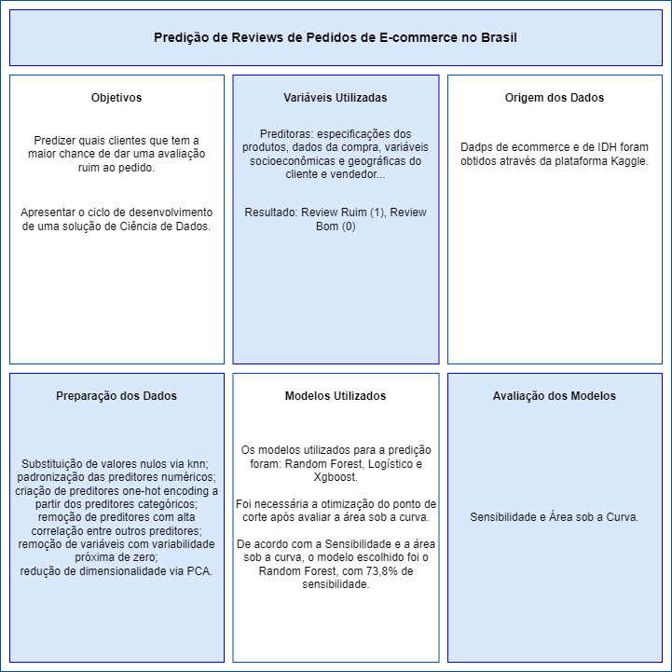

8. Links
Link para o vídeo: https://www.youtube.com/watch?v=rQKNTBhvuRE
Link para o repositório: https://github.com/p4ul0lu4n/order_reviews_predict

APÊNDICE

Programação/Scripts

preambulo.R

# PREAMBULO ---------------------------------------------------------------

#LIMPANDO O AMBIENTE
rm(list = ls())

#INSTALACAO E/OU CARREGAMENTO DOS PACOTES
pacotes = c("dplyr", "lubridate", "stringr", "tictoc", "ggplot2", "ggeasy", "ggpubr", "tidymodels", "probably",
"ranger", "doSNOW", "xgboost", "abjutils", "forcats", "themis", "tidyr", "kernlab", "gridExtra")
novos.pacotes = pacotes[!(pacotes %in% installed.packages()[, "Package"])]
if(length(novos.pacotes)) install.packages(novos.pacotes, repos = 'https://cran.us.r-project.org')
options(warn = -1)
unlist(lapply(pacotes, require, character.only = TRUE))

read_join_databases.R

# LEITURA DOS DATASETS -------------------------------------------------------

#LIMPANDO O AMBIENTE
rm(list = ls())

#DEFININDO DIRETORIO PADRAO
setwd("source")

#EXECUTANDO ARQUIVO DE PREAMBULO (INSTALACAO E CARREGAMENTO DE PACOTES)
source("script/preambulo.R")

# NOME DAS BASES A SEREM LIDAS VIA LOOP
bases = c("customers", "geolocation", "orders", "order_items",
"order_payments", "order_reviews", "products", "sellers")

#LOOP DE LEITURA DAS BASES DA OLIST
for(i in 1:length(bases)){
assign(x = bases[i],
value = read.csv(file = paste0("data/olist_", bases[i], "_dataset.csv"),
header = T,
sep = ",",
dec = ".",
encoding = "UTF-8",
na = ''
)
)
}

#LEITURA DA BASE AUXILIAR DE UF
uf = read.csv(file = "data/ibge_estados.csv",
header = T,
sep = ";",
dec = ".",
encoding = "UTF-8",
na = ''
) %>%
dplyr::select(-name_state)

#LEITURA DAS BASES DE IDH (CENSO 2010)
idh_atlas = read.csv(file = "data/idh_atlas.csv",
header = T,
sep = ",",
dec = ".",
encoding = "UTF-8",
na = ''
) %>%
dplyr::filter(ano == 2010)

# PRE PROCESSAMENTO/TRATAMENTO --------------------------------------------

#IDH COM AS VARIAVEIS QUE FAZEM SENTIDO PARA A ANALISE
idh = idh_atlas %>%
dplyr::mutate(municipio = toupper(abjutils::rm_accent(`município`))) %>% #REMOCAO DE ACENTOS E PADRONIZACAO EM CAIXA ALTA
dplyr::select(uf, municipio, espvida, e_anosestudo, idhm, idhm_e, idhm_l, idhm_r, t_agua, t_banagua, t_luz, agua_esgoto)

#BASE IDH JUNTA
data_idh = idh %>%
dplyr::inner_join(y = uf, by = c("uf" = "uf"))

#TRATANDO A VARIAVEL DE CIDADE DO VENDEDOR E CLIENTE
sellers_idh = sellers %>%
dplyr::mutate(seller_city = toupper(abjutils::rm_accent(seller_city))) %>% #REMOCAO DE ACENTOS E PADRONIZACAO EM CAIXA ALTA
dplyr::mutate(seller_city = stringr::str_squish(seller_city)) %>% #REMOVENDO QUALQUER ESPACO ALEM DOS NECESSARIOS
dplyr::inner_join(y = data_idh, by = c("seller_state" = "state", "seller_city" = "municipio")) %>%
dplyr::rename(seller_uf = uf, seller_espvida = espvida, seller_e_anosestudo = e_anosestudo, seller_idhm = idhm, seller_idhm_r = idhm_r,
seller_idhm_l = idhm_l, seller_idhm_e = idhm_e, seller_t_agua = t_agua, seller_t_banagua = t_banagua, seller_t_luz = t_luz,
seller_agua_esgoto = agua_esgoto)

customers_idh = customers %>%
dplyr::mutate(customer_city = toupper(abjutils::rm_accent(customer_city))) %>% #REMOCAO DE ACENTOS E PADRONIZACAO EM CAIXA ALTA
dplyr::mutate(customer_city = stringr::str_squish(customer_city)) %>% #REMOVENDO QUALQUER ESPACO ALEM DOS NECESSARIOS
dplyr::inner_join(y = data_idh, by = c("customer_state" = "state", "customer_city" = "municipio")) %>%
dplyr::rename(customer_uf = uf, customer_espvida = espvida, customer_e_anosestudo = e_anosestudo, customer_idhm = idhm, customer_idhm_r = idhm_r,
customer_idhm_l = idhm_l, customer_idhm_e = idhm_e, customer_t_agua = t_agua, customer_t_banagua = t_banagua, customer_t_luz = t_luz,
customer_agua_esgoto = agua_esgoto)

#BASE OLIST JUNTA
data = orders %>%
dplyr::left_join(y = order_reviews, by = c("order_id" = "order_id")) %>%
dplyr::filter(!is.na(review_score)) %>%
dplyr::left_join(y = customers_idh, by = c("customer_id" = "customer_id")) %>%
dplyr::left_join(y = order_payments, by = c("order_id" = "order_id")) %>%
dplyr::left_join(y = order_items, by = c("order_id" = "order_id")) %>%
dplyr::left_join(y = sellers_idh, by = c("seller_id" = "seller_id")) %>%
dplyr::left_join(y = products, by = c("product_id" = "product_id")) %>%
dplyr::mutate(yearmon = format(as.Date(order_purchase_timestamp), '%Y%m'),
target = as.factor(dplyr::case_when(review_score <= 3 ~ 1, TRUE ~ 0))) %>%
dplyr::filter(yearmon >= '201701' & yearmon <= '201807')

#REMOVENDO AS BASES QUE NAO SERAO MAIS UTILIZADAS
remove(order_items, order_payments, order_reviews, products, customers, customers_idh, sellers, sellers_idh, orders, geolocation, idh_atlas, data_idh, idh, uf)

#SALVANDO O OBJETO EM ARQUIVO .RDATA
save(data, file = "data/data.Rdata")

data_analysis.R

# ANALISE EXPLORATORIA ------------------------------------------------------------

#LIMPANDO O AMBIENTE
rm(list = ls())

#DEFININDO DIRETORIO PADRAO
setwd("source")

#EXECUTANDO ARQUIVO DE PREAMBULO (INSTALACAO E CARREGAMENTO DE PACOTES)
source("script/preambulo.R")

#CARREGANDO A BASE
load("data/data.Rdata", verbose = T)

#RENOMEANDO AS CLASSES DA VARIAVEL TARGET PARA AS VISUALIZACOES
data = data %>%
dplyr::mutate(target = dplyr::case_when(target == '0' ~ 'Bons', TRUE ~ 'Ruins')) %>%
dplyr::rename(reviews = target)

############################## ANALISE DE NULOS ################################

#CONTAGEM DE LINHAS COM VALORES NULOS
countNA = function(x) sum(is.na(x))

rows_with_na = data %>%
dplyr::mutate(flag_na = as.factor(dplyr::case_when(apply(data, 1, countNA) == 0 ~ 'Sem', TRUE ~ 'Com'))) %>%
dplyr::group_by(flag_na) %>%
dplyr::summarise(na = dplyr::n(), prop = round(na/nrow(data) * 100, 2)) %>%
dplyr::mutate(value = paste0(format(na, big.mark = '.'), " (", format(prop, decimal.mark = ','), "%)"))

#GRAFICO PARA APRESENTAR A QTDE DE LINHAS COM VALORES NULOS
plot_na = ggplot(data=rows_with_na, aes(x = flag_na, y = na)) +
geom_bar(stat = "identity", fill = "steelblue")+
geom_text(aes(label = value), vjust = -0.3, size = 3.5)+
theme(panel.border = element_rect(color = "steelblue",
fill = NA,
size = 2)) +
xlab("Nulos") +
ylab("Quantidade") +
ggtitle(label = "Linhas com Valores Nulos x sem Valores Nulos") +
ggeasy::easy_center_title()

#SALVANDO ARQUIVO DO PLOT
ggsave(filename = "plots/rows_with_na.png", plot = plot_na, height = 5, width = 5.5)

######################### ANALISE DE BALANCEAMENTO #############################

#QUANTIDADE POR REVIEW SCORE
review_score = data %>%
dplyr::group_by(review_score) %>%
dplyr::summarise(score = dplyr::n(),
prop = round(score/nrow(data) * 100, 2)) %>%
dplyr::mutate(value = paste0(format(score, big.mark = '.'), " (", format(prop, decimal.mark = ','), "%)"))

#GRAFICO PARA APRESENTAR A DISTRIBUICAO DE AVALIACOES POR SCORE DA POPULACAO
plot_review_score = ggplot(data=review_score, aes(x = review_score, y = score)) +
geom_bar(stat = "identity", fill = "steelblue")+
geom_text(aes(label = value), vjust = -0.3, size = 3.5)+
theme(panel.border = element_rect(color = "steelblue",
fill = NA,
size = 2)) +
xlab("Nota (Score)") +
ylab("Quantidade") +
ggtitle(label = "Reviews por Nota (Score)") +
ggeasy::easy_center_title()

#SALVANDO ARQUIVO DO PLOT
ggsave(filename = "plots/review_score.png", plot = plot_review_score, height = 5, width = 5.5)

#VERIFICANDO BALANCEAMENTO DA POPULACAO
avaliacao = data %>%
dplyr::group_by(reviews) %>%
dplyr::summarise(qt = dplyr::n(),
prop = round(qt/nrow(data) * 100, 2)) %>%
dplyr::mutate(value = paste0(format(qt, big.mark = '.'), " (", format(prop, decimal.mark = ','), "%)"))

#GRAFICO PARA APRESENTAR O BALANCO DA POPULACAO
plot_balance = ggplot(data=avaliacao, aes(x = reviews, y = qt)) +
geom_bar(stat = "identity", fill = "steelblue")+
geom_text(aes(label = value), vjust = -0.3, size = 3.5)+
theme(panel.border = element_rect(color = "steelblue",
fill = NA,
size = 2)) +
xlab("Reviews") +
ylab("Quantidade") +
ggtitle(label = "Reviews (Bons x Ruins)") +
ggeasy::easy_center_title()

#SALVANDO ARQUIVO DO PLOT
ggsave(filename = "plots/review_balance.png", plot = plot_balance, height = 5, width = 5.5)

############################## ANALISE POR REGIAO #################################

#QUANTIDADE DE REVIEWS POR REGIAO (CLIENTE)
reviews_regiao_cli = data %>%
dplyr::mutate(reg_cli = dplyr::case_when(customer_state %in% c('AC', 'AM', 'AP', 'PA', 'RO', 'RR', 'TO') ~ 'Norte',
customer_state %in% c('AL', 'BA', 'CE', 'MA', 'PB', 'PE', 'PI', 'SE', 'RN') ~ 'Nordeste',
customer_state %in% c('DF', 'GO', 'MS', 'MT') ~ 'Centro-Oeste',
customer_state %in% c('ES', 'MG', 'RJ', 'SP') ~ 'Sudeste',
customer_state %in% c('PR', 'SC', 'RS') ~ 'Sul',
TRUE ~ 'Não Consta')) %>%
dplyr::group_by(reg_cli) %>%
dplyr::summarise(qt = dplyr::n(),
prop = round(qt/nrow(data) * 100, 2)) %>%
dplyr::mutate(value = paste0(format(qt, big.mark = '.'), " (", format(prop, decimal.mark = ','), "%)")) %>%
dplyr::filter(reg_cli != "Não Consta")

#GRAFICO PARA APRESENTAR OS REVIEWS POR REGIAO (CLIENTE)
plot_regiao_cli = ggplot(data=reviews_regiao_cli, aes(x = reg_cli, y = qt)) +
geom_bar(stat = "identity", position = 'identity', fill = "steelblue")+
geom_text(aes(label = value), vjust = -0.3, size = 3.5)+
theme(panel.border = element_rect(color = "steelblue",
fill = NA,
size = 2)) +
ggtitle(label = "Reviews por Região do Cliente") +
xlab("Região") +
ylab("Quantidade") +
ggeasy::easy_center_title()

#SALVANDO ARQUIVO DO PLOT
ggsave(filename = "plots/reviews_regiao_cli.png", plot = plot_regiao_cli, height = 5, width = 5.5)

#QUANTIDADE REVIEWS POR REGIAO E AVALIACAO
reviews_regiao_cli_target = data %>%
dplyr::mutate(reg_cli = dplyr::case_when(customer_state %in% c('AC', 'AM', 'AP', 'PA', 'RO', 'RR', 'TO') ~ 'Norte',
customer_state %in% c('AL', 'BA', 'CE', 'MA', 'PB', 'PE', 'PI', 'SE', 'RN') ~ 'Nordeste',
customer_state %in% c('DF', 'GO', 'MS', 'MT') ~ 'Centro-Oeste',
customer_state %in% c('ES', 'MG', 'RJ', 'SP') ~ 'Sudeste',
customer_state %in% c('PR', 'SC', 'RS') ~ 'Sul',
TRUE ~ 'Não Consta')) %>%
dplyr::group_by(reg_cli, reviews) %>%
dplyr::summarise(qt = dplyr::n()) %>%
dplyr::mutate(prop = round(qt/sum(qt) * 100, 2),
value = paste0(format(qt, big.mark = '.'), " (", format(prop, decimal.mark = ','), "%)")) %>%
dplyr::filter(reg_cli != "Não Consta")

#GRAFICO PARA APRESENTAR OS REVIEWS POR REGIAO (CLIENTE)
plot_regiao_cli_target = ggplot(data = reviews_regiao_cli_target, aes(x = reg_cli, y = prop, fill = reviews)) +
geom_bar(position = "fill", stat = "identity")+
geom_text(aes(label = value), position = "fill", vjust = -0.3, size = 2.5) +
theme(panel.border = element_rect(color = "steelblue",
fill = NA,
size = 2)) +
ggtitle(label = "Tipos de Reviews por Região do Cliente") +
xlab("Região") +
ylab("Proporção") +
ggeasy::easy_center_title()

#SALVANDO ARQUIVO DO PLOT
ggsave(filename = "plots/reviews_regiao_cli_target.png", plot = plot_regiao_cli_target, height = 5, width = 5.5)

#QUANTIDADE DE REVIEWS POR REGIAO (VENDEDOR)
reviews_regiao_vend = data %>%
dplyr::mutate(reg_vend = dplyr::case_when(seller_state %in% c('AC', 'AM', 'AP', 'PA', 'RO', 'RR', 'TO') ~ 'Norte',
seller_state %in% c('AL', 'BA', 'CE', 'MA', 'PB', 'PE', 'PI', 'SE', 'RN') ~ 'Nordeste',
seller_state %in% c('DF', 'GO', 'MS', 'MT') ~ 'Centro-Oeste',
seller_state %in% c('ES', 'MG', 'RJ', 'SP') ~ 'Sudeste',
seller_state %in% c('PR', 'SC', 'RS') ~ 'Sul',
TRUE ~ 'Não Consta')) %>%
dplyr::group_by(reg_vend) %>%
dplyr::summarise(qt = dplyr::n(),
prop = round(qt/nrow(data) * 100, 2)) %>%
dplyr::mutate(value = paste0(format(qt, big.mark = '.'), " (", format(prop, decimal.mark = ','), "%)")) %>%
dplyr::filter(reg_vend != "Não Consta")

#GRAFICO PARA APRESENTAR OS REVIEWS POR REGIAO (VENDEDOR)
plot_regiao_vend = ggplot(data=reviews_regiao_vend, aes(x = reg_vend, y = qt)) +
geom_bar(stat = "identity", fill = "steelblue")+
geom_text(aes(label = value), vjust = -0.3, size = 3.5)+
theme(panel.border = element_rect(color = "steelblue",
fill = NA,
size = 2)) +
ggtitle(label = "Reviews por Região do Vendedor") +
xlab("Região") +
ylab("Quantidade") +
ggeasy::easy_center_title()

#SALVANDO ARQUIVO DO PLOT
ggsave(filename = "plots/reviews_regiao_vend.png", plot = plot_regiao_vend, height = 5, width = 5.5)

#QUANTIDADE REVIEWS POR REGIAO E AVALIACAO
reviews_regiao_vend_target = data %>%
dplyr::mutate(reg_vend = dplyr::case_when(seller_state %in% c('AC', 'AM', 'AP', 'PA', 'RO', 'RR', 'TO') ~ 'Norte',
seller_state %in% c('AL', 'BA', 'CE', 'MA', 'PB', 'PE', 'PI', 'SE', 'RN') ~ 'Nordeste',
seller_state %in% c('DF', 'GO', 'MS', 'MT') ~ 'Centro-Oeste',
seller_state %in% c('ES', 'MG', 'RJ', 'SP') ~ 'Sudeste',
seller_state %in% c('PR', 'SC', 'RS') ~ 'Sul',
TRUE ~ 'Não Consta')) %>%
dplyr::group_by(reg_vend, reviews) %>%
dplyr::summarise(qt = dplyr::n()) %>%
dplyr::mutate(prop = round(qt/sum(qt) * 100, 2),
value = paste0(format(qt, big.mark = '.'), " (", format(prop, decimal.mark = ','), "%)")) %>%
dplyr::filter(reg_vend != "Não Consta")

#GRAFICO PARA APRESENTAR OS REVIEWS POR REGIAO (VENEDOR E TARGET)
plot_regiao_vend_target = ggplot(data = reviews_regiao_vend_target, aes(x = reg_vend, y = prop, fill = reviews)) +
geom_bar(position = "fill", stat = "identity")+
geom_text(aes(label = value), position = "fill", vjust = -0.3, size = 2.5) +
theme(panel.border = element_rect(color = "steelblue",
fill = NA,
size = 2)) +
ggtitle(label = "Tipos de Reviews por Região do Vendedor") +
xlab("Região") +
ylab("Porcentagem") +
ggeasy::easy_center_title()

#SALVANDO ARQUIVO DO PLOT
ggsave(filename = "plots/reviews_regiao_vend_target.png", plot = plot_regiao_vend_target, height = 5, width = 5.5)

#QUANTIDADE DE REVIEWS EM QUE A REGIAO DO VENDEDOR E A MESMA DO CLIENTE
reviews_regiao_vend_cli_target = data %>%
dplyr::mutate(reg_vend = dplyr::case_when(seller_state %in% c('AC', 'AM', 'AP', 'PA', 'RO', 'RR', 'TO') ~ 'Norte',
seller_state %in% c('AL', 'BA', 'CE', 'MA', 'PB', 'PE', 'PI', 'SE', 'RN') ~ 'Nordeste',
seller_state %in% c('DF', 'GO', 'MS', 'MT') ~ 'Centro-Oeste',
seller_state %in% c('ES', 'MG', 'RJ', 'SP') ~ 'Sudeste',
seller_state %in% c('PR', 'SC', 'RS') ~ 'Sul',
TRUE ~ 'Não Consta'),
reg_cli = dplyr::case_when(customer_state %in% c('AC', 'AM', 'AP', 'PA', 'RO', 'RR', 'TO') ~ 'Norte',
customer_state %in% c('AL', 'BA', 'CE', 'MA', 'PB', 'PE', 'PI', 'SE', 'RN') ~ 'Nordeste',
customer_state %in% c('DF', 'GO', 'MS', 'MT') ~ 'Centro-Oeste',
customer_state %in% c('ES', 'MG', 'RJ', 'SP') ~ 'Sudeste',
customer_state %in% c('PR', 'SC', 'RS') ~ 'Sul',
TRUE ~ 'Não Consta'),
reg_vend_cli = ifelse(test = reg_vend == reg_cli, yes = 'Mesma Região', no = 'Regiões Diferentes')) %>%
dplyr::group_by(reg_vend_cli, reviews) %>%
dplyr::summarise(qt = dplyr::n()) %>%
dplyr::mutate(prop = round(qt/sum(qt) * 100, 2),
value = paste0(format(qt, big.mark = '.'), " (", format(prop, decimal.mark = ','), "%)"))

#GRAFICO PARA APRESENTAR OS REVIEWS POR REGIAO IGUAL ENTRE CLIENTES E VENDEDORES
plot_regiao_vend_cli_target = ggplot(data=reviews_regiao_vend_cli_target, aes(x = reg_vend_cli, y = qt, fill = reviews)) +
geom_bar(stat = "identity", position = "fill")+
geom_text(aes(label = value), vjust = -0.3, size = 3.5, position = "fill")+
theme(panel.border = element_rect(color = "steelblue",
fill = NA,
size = 2)) +
ggtitle(label = "Tipo de Reviews por Igualdade de Região \n (Cliente e Vendedor)") +
xlab("Região") +
ylab("Proporção") +
ggeasy::easy_center_title()

#SALVANDO ARQUIVO DO PLOT
ggsave(filename = "plots/reviews_regiao_vend_cli_target.png", plot = plot_regiao_vend_cli_target, height = 5, width = 5.5)

############################## ANALISE POR IDH #################################

#IDH CLIENTE POR AVALIACAO
plot_idh_cli_target = ggplot(data = data, aes(x=reviews, y=customer_idhm)) +
geom_boxplot(fill = "steelblue") +
theme(panel.border = element_rect(color = "steelblue",
fill = NA,
size = 2)) +
ggtitle(label = "Distribuição de IDH por \n Cliente e Review") +
xlab("Reviews") +
ylab("IDH") +
ggeasy::easy_center_title()

#IDH VENDEDOR POR AVALIACAO
plot_idh_vend_target = ggplot(data = data, aes(x=reviews, y=seller_idhm)) +
geom_boxplot(fill = "steelblue") +
theme(panel.border = element_rect(color = "steelblue",
fill = NA,
size = 2)) +
ggtitle(label = "Distribuição de IDH por \n Vendedor e Review") +
xlab("Reviews") +
ylab("IDH") +
ggeasy::easy_center_title()

#PLOTANDO OS GRAFICOS JUNTOS
plot_idh_vend_cli_target = ggpubr::ggarrange(plot_idh_cli_target,
plot_idh_vend_target,
ncol = 2,
nrow = 1,
vjust = 2,
hjust = 0)

#SALVANDO ARQUIVO DO PLOT
ggsave(filename = "plots/idh_vend_cli_target.png", plot = plot_idh_vend_cli_target, height = 5, width = 5.5)

####################### ANALISE POR ESPEC. PRODUTO #############################

#QUANTIDADE DE AVALIACOES POR PESO DO PRODUTO
peso_tamanho_produto_target = data %>%
dplyr::select(reviews, product_weight_g, product_length_cm, product_height_cm, product_width_cm) %>%
dplyr::mutate(product_volume_m3 = (product_length_cm * product_height_cm * product_width_cm)/ 100,
product_weight_kg = product_weight_g/1000) %>%
dplyr::group_by(reviews)

#GRAFICO DO PESO DO PRODUTO POR AVALIACAO
plot_peso_produto_target = ggplot(data = peso_tamanho_produto_target, aes(x = product_weight_kg, colour = reviews)) +
stat_ecdf(geom = "step") +
theme(panel.border = element_rect(color = "steelblue",
fill = NA,
size = 2)) +
ggtitle(label = "Distribuição Acumulada do Peso dos \n Produtos (kg) por Tipo de Review") +
ylab("Acumulada") +
xlab("Peso (kg)") +
ggeasy::easy_center_title()

#GRAFICO DO VOLUME DO PRODUTO POR AVALIACAO
plot_volume_produto_target = ggplot(data = peso_tamanho_produto_target, aes(x = product_volume_m3, colour = reviews)) +
stat_ecdf(geom = "step") +
theme(panel.border = element_rect(color = "steelblue",
fill = NA,
size = 2)) +
ggtitle(label = "Distribuição Acumulada do Volume dos \n Produtos (m3) por Tipo de Review") +
ylab("Acumulada") +
xlab("Volume (m3)") +
ggeasy::easy_center_title()

#PLOTANDO OS GRAFICOS JUNTOS
plot_peso_volume_produto_target= ggpubr::ggarrange(plot_peso_produto_target,
plot_volume_produto_target,
ncol = 1,
nrow = 2,
vjust = 2,
hjust = 0)

#SALVANDO ARQUIVO DO PLOT
ggsave(filename = "plots/peso_volume_produto_target.png", plot = plot_peso_volume_produto_target, height = 5, width = 5.5)

#FOTOS POR PRODUTO E SUAS AVALIACOES
fotos_produto_target = data %>%
dplyr::select(reviews, product_photos_qty) %>%
dplyr::mutate(product_photos_qty = ifelse(test = is.na(product_photos_qty), yes = 0, no = product_photos_qty)) %>%
dplyr::filter(product_photos_qty <= 6) %>%
dplyr::group_by(product_photos_qty, reviews) %>%
dplyr::summarise(qt = dplyr::n()) %>%
dplyr::mutate(prop = round(qt/sum(qt) * 100, 2),
value = paste0(format(qt, big.mark = '.'), " (", format(prop, decimal.mark = ','), "%)"))

#GRAFICO PARA APRESENTAR OS REVIEWS POR REGIAO (VENDEDOR)
plot_foto_produto_target = ggplot(data=fotos_produto_target, aes(x = as.factor(product_photos_qty), y = qt, fill = reviews)) +
geom_bar(stat = "identity", position = "fill")+
geom_text(aes(label = value), vjust = -0.3, size = 2, position = "fill")+
theme(panel.border = element_rect(color = "steelblue",
fill = NA,
size = 2)) +
ggtitle(label = "Número de Fotos do Produto por Tipo de Review") +
xlab("Número de Fotos") +
ylab("Quantidade") +
ggeasy::easy_center_title()

#SALVANDO ARQUIVO DO PLOT
ggsave(filename = "plots/foto_produto_target.png", plot = plot_foto_produto_target, height = 5, width = 5.5)

###################### ANALISE POR VARIAVEIS DE TEMPO ##########################

temp_diff_target = data %>%
dplyr::filter(!is.na(order_approved_at) & !is.na(order_purchase_timestamp) &
!is.na(order_delivered_carrier_date) & !is.na(order_estimated_delivery_date)) %>%
dplyr::mutate(temp_carimb_approv = as.numeric(as.Date(order_approved_at) - as.Date(order_purchase_timestamp)),
temp_approv_lanc = as.numeric(as.Date(order_delivered_carrier_date) - as.Date(order_approved_at)),
temp_lanc_estim_deliv = as.numeric(as.Date(order_estimated_delivery_date) - as.Date(order_delivered_carrier_date))) %>%
dplyr::select(reviews, order_purchase_timestamp, order_approved_at, order_delivered_carrier_date, order_estimated_delivery_date,
temp_carimb_approv, temp_approv_lanc, temp_lanc_estim_deliv) %>%
dplyr::filter(temp_carimb_approv >= 0 & temp_approv_lanc >= 0 & temp_lanc_estim_deliv >= 0) %>%
dplyr::group_by(reviews)

#GRAFICO DO TEMPO ENTRE O DATA DA REALIZACAO DO PEDIDO E A DATA DE APROVACAO POR AVALIACAO
plot_temp_carimb_approv_target = ggplot(data = temp_diff_target, aes(x = temp_carimb_approv, colour = reviews)) +
stat_ecdf(geom = "step") +
theme(panel.border = element_rect(color = "steelblue",
fill = NA,
size = 2)) +
ggtitle(label = "Distribuição Acumulada do Tempo (dias) entre a Data do \n Carimbo do Pedido e a de Aprovação por Tipo de Review") +
ylab("Acumulada") +
xlab("Volume (m3)") +
ggeasy::easy_center_title()

#SALVANDO ARQUIVO DO PLOT
ggsave(filename = "plots/temp_carimb_approv_target.png", plot = plot_temp_carimb_approv_target, height = 5, width = 5.5)

#GRAFICO DO TEMPO ENTRE O DATA DA REALIZACAO DO PEDIDO E A DATA DE APROVACAO POR AVALIACAO
plot_temp_approv_lanc_target = ggplot(data = temp_diff_target, aes(x = temp_approv_lanc, colour = reviews)) +
stat_ecdf(geom = "step") +
theme(panel.border = element_rect(color = "steelblue",
fill = NA,
size = 2)) +
ggtitle(label = "Distribuição Acumulada do Tempo (dias) entre a Data de \n Aprovação do Pedido e a de Lançamento por Tipo de Review") +
ylab("Acumulada") +
xlab("Volume (m3)") +
ggeasy::easy_center_title()

#SALVANDO ARQUIVO DO PLOT
ggsave(filename = "plots/temp_approv_lanc_target.png", plot = plot_temp_approv_lanc_target, height = 5, width = 5.5)

#GRAFICO DO TEMPO ENTRE O DATA DA REALIZACAO DO PEDIDO E A DATA DE APROVACAO POR AVALIACAO
plot_temp_lanc_estim_deliv_target = ggplot(data = temp_diff_target, aes(x = temp_lanc_estim_deliv, colour = reviews)) +
stat_ecdf(geom = "step") +
theme(panel.border = element_rect(color = "steelblue",
fill = NA,
size = 2)) +
ggtitle(label = "Distribuição Acumulada do Tempo (dias) entre a \n Data de Lançamento do Pedido e a de \n Entrega Estimada por Tipo de Review") +
ylab("Acumulada") +
xlab("Volume (m3)") +
ggeasy::easy_center_title()

#SALVANDO ARQUIVO DO PLOT
ggsave(filename = "plots/temp_lanc_estim_deliv_target.png", plot = plot_temp_lanc_estim_deliv_target, height = 5, width = 5.5)

##################### ANALISE POR VARIAVEIS FINANCEIRAS ########################

#VALOR DA TRANSACAO POR AVALIACAO
finan_value_target = data %>%
dplyr::select(reviews, payment_value) %>%
dplyr::group_by(reviews)

#DIST DO VALOR DA TRANSACAO POR AVALIACAO
plot_finan_value_target = ggplot(data = finan_value_target, aes(x=reviews, y=payment_value)) +
geom_boxplot(fill = "steelblue") +
scale_y_continuous(limits = c(0, 1000)) +
theme(panel.border = element_rect(color = "steelblue",
fill = NA,
size = 2)) +
ggtitle(label = "Distribuição de Valores das Transações por Tipo de Review") +
xlab("Reviews") +
ylab("Valor da Transação") +
ggeasy::easy_center_title()

#SALVANDO ARQUIVO DO PLOT
ggsave(filename = "plots/finan_value_target.png", plot = plot_finan_value_target, height = 5, width = 5.5)

#VARIAVEIS DE TIPO DE PAGAMENTO POR AVALIACAO
finan_pay_type_target = data %>%
dplyr::select(reviews, payment_type) %>%
dplyr::group_by(payment_type, reviews) %>%
dplyr::summarise(qt = dplyr::n()) %>%
dplyr::mutate(prop = round((qt/sum(qt)) * 100, 2),
value = paste0(format(qt, big.mark = '.'), " (", format(prop, decimal.mark = ','), "%)")) %>%
dplyr::arrange(payment_type)

#GRAFICO PARA APRESENTAR OS REVIEWS POR TIPO DE PAGAMENTO
plot_finan_pay_type_target = ggplot(data=finan_pay_type_target, aes(x = payment_type, y = qt, fill = reviews)) +
geom_bar(stat = "identity", position = "fill")+
geom_text(aes(label = value), vjust = -0.3, size = 2.5, position = "fill")+
theme(panel.border = element_rect(color = "steelblue",
fill = NA,
size = 2)) +
ggtitle(label = "Forma de Pagamento por Tipo de Review") +
xlab("Forma de Pagamento") +
ylab("Proporção") +
ggeasy::easy_center_title()

#SALVANDO ARQUIVO DO PLOT
ggsave(filename = "plots/finan_pay_type_target.png", plot = plot_finan_pay_type_target, height = 5, width = 5.5)

#VARIAVEIS DE PARCELAS POR AVALIACAO
finan_pay_inst_target = data %>%
dplyr::select(reviews, payment_installments) %>%
dplyr::group_by(reviews)

#GRAFICO PARA APRESENTAR OS REVIEWS POR TIPO DE PAGAMENTO
plot_finan_pay_inst_target = ggplot(data = finan_pay_inst_target, aes(x = payment_installments, colour = reviews)) +
#geom_boxplot(fill = "steelblue") +
stat_ecdf(geom = "step") +
theme(panel.border = element_rect(color = "steelblue",
fill = NA,
size = 2)) +
ggtitle(label = "Distribuição Acumulada do Número de \n Parcelas por Tipo de Review") +
xlab("Número de Parcelas") +
ylab("Proporção") +
ggeasy::easy_center_title()

#SALVANDO ARQUIVO DO PLOT
ggsave(filename = "plots/finan_pay_inst_target.png", plot = plot_finan_pay_inst_target, height = 5, width = 5.5)

model_build.R

# FEATURE ENGINEERING -----------------------------------------------------

#LIMPANDO O AMBIENTE
rm(list = ls())

#DEFININDO DIRETORIO PADRAO
setwd("source")

#EXECUTANDO ARQUIVO DE PREAMBULO (INSTALACAO E/OU CARREGAMENTO DE PACOTES)
source("script/preambulo.R")

#CARREGANDO A BASE
load("data/data.Rdata", verbose = T)

#CRIACAO DE VARIAVEIS
data_new_var = data %>%
dplyr::select(target, seller_idhm, seller_idhm_r, seller_idhm_e, seller_idhm_l, seller_agua_esgoto,
seller_espvida, seller_e_anosestudo, seller_t_agua, seller_t_banagua, seller_t_luz, customer_idhm,
customer_idhm_r, customer_idhm_e, customer_idhm_l, customer_idhm, customer_idhm_r,
customer_idhm_e, customer_idhm_l, customer_agua_esgoto, customer_espvida, customer_e_anosestudo,
customer_t_agua, customer_t_banagua, customer_t_luz, payment_value, payment_type, payment_installments,
order_approved_at, order_purchase_timestamp, order_delivered_carrier_date, order_estimated_delivery_date,
product_weight_g, product_length_cm, product_height_cm, product_width_cm, product_photos_qty) %>%
dplyr::mutate(product_photos_qty = ifelse(test = is.na(product_photos_qty), yes = 0, no = product_photos_qty),
temp_diff_purchase_approv = as.numeric(as.Date(order_approved_at) - as.Date(order_purchase_timestamp)),
temp_diff_approv_carrier = as.numeric(as.Date(order_delivered_carrier_date) - as.Date(order_approved_at)),
temp_diff_carrier_estim = as.numeric(as.Date(order_estimated_delivery_date) - as.Date(order_delivered_carrier_date)),
payment_type = as.factor(payment_type)) %>%
dplyr::select(-c(order_approved_at, order_purchase_timestamp, order_delivered_carrier_date, order_estimated_delivery_date)) %>%
dplyr::mutate_if(is.integer, as.numeric)

#LIBERANDO ESPAÇO REMOVENDO O OBJETO DATA
remove(data)

# PRE PROCESS -----------------------------------------------------------

#DEFININDO SEMENTE
set.seed(123)

#DIVIDINDO A POPULACAO EM TREINO E TESTE
data_split = rsample::initial_split(data = data_new_var, prop = 0.7, strata = target)

#BASE DE TREINO E TESTE
data_train = rsample::training(x = data_split)
data_test = rsample::testing(data_split)

#LIBERANDO ESPAÇO REMOVENDO O OBJETO DATA
remove(data_new_var)

#DATA PREPOCESSING
data_recipe = data_train %>%
recipes::recipe(target ~ .) %>%
recipes::step_relevel(target, ref_level = "1") %>%
themis::step_downsample(target, under_ratio = 1) %>%
recipes::step_knnimpute(recipes::all_numeric_predictors(), -recipes::all_outcomes()) %>%
recipes::step_normalize(recipes::all_numeric_predictors(), -recipes::all_outcomes()) %>%
recipes::step_dummy(recipes::all_nominal_predictors(), -recipes::all_outcomes()) %>%
recipes::step_corr(recipes::all_numeric_predictors(), threshold = 0.7, method = "pearson") %>%
recipes::step_nzv(recipes::all_numeric_predictors(), -recipes::all_outcomes()) %>%
recipes::step_pca(recipes::all_numeric_predictors(), threshold = .8)

#VERIFICACAO DA BASE DE TREINO POS RECIPES
train = data_recipe %>%
recipes::prep() %>%
recipes::juice()

#LINHAS E COLUNAS
dim(train)

#DISTRIBUICAO DAS CLASSES
table(train$target)

#VERIFICACAO DA BASE DE TESTE POS RECIPES
test = data_recipe %>%
recipes::prep() %>%
recipes::bake(rsample::testing(data_split))

#LINHAS E COLUNAS
dim(test)

#DISTRIBUICAO DAS CLASSES
table(test$target)/nrow(test)

#CROSS VALIDATION
cv = rsample::vfold_cv(data = data_train, v = 3, repeats = 2, strata = target)

# RANDOM FOREST -----------------------------------------------------------

#ESPECIFICANDO O MODELO
rf_spec = parsnip::rand_forest() %>%
parsnip::set_engine("ranger", importance = "impurity") %>%
parsnip::set_mode("classification")

#CRIANDO WORKFLOW
rf_workflow = workflows::workflow() %>%
workflows::add_recipe(data_recipe) %>%
workflows::add_model(rf_spec)

#SALVANDO RDATA DO WORKFLOW
save(rf_workflow, file = "Data/rf4_workflow.Rdata")

#GRID DE PARAMETROS
rf_grid = expand.grid(mtry = c(3, 4, 5))

#INICIANDO CRONOMETRO DE EXECUCAO
tictoc::tic()

#AJUSTE DO MODELO
rf_fit = rf_workflow %>%
tune::tune_grid(resamples = cv,
grid = rf_grid,
metrics = yardstick::metric_set(yardstick::recall,
yardstick::spec,
yardstick::f_meas,
yardstick::accuracy,
yardstick::kap,
yardstick::roc_auc),
control = tune::control_resamples(save_pred = TRUE)
)

#SALVANDO O MODELO EM UM ARQUIVO .RDATA
save(rf_fit, file = "Data/rf4_model.Rdata")

#FINALIZANDO CRONOMETRO DE EXECUCAO
tictoc::toc()

#CARREGANDO O MODELO
load(file = "Data/rf4_model.Rdata", verbose = T)

#COLETANDO METRICAS
rf_fit %>%
tune::collect_metrics(summarize = T) %>%
dplyr::filter(.metric %in% c('accuracy', 'recall', 'spec')) %>%
dplyr::select(-n, -std_err, -.config, -.estimator)

#MOSTRANDO O MELHOR MODELO NO TREINO
rf_fit %>% tune::show_best(metric = "recall")

#SELECIONANDO O MODELO COM OS MELHORES PARAMETROS
rf_best_param = rf_fit %>%
tune::select_best(metric = "recall")

#CARREGANDO O RDATA DO WORKFLOW
load(file = "Data/rf4_workflow.Rdata", verbose = T)

#FINALIZANDO O workflow COM OS MELHORES PARAMETROS
rf_best_workflow = rf_workflow %>%
tune::finalize_workflow(rf_best_param)

#INICIANDO CRONOMETRO DE EXECUCAO
tictoc::tic()

#VALIDACAO
rf_last_fit = tune::last_fit(rf_best_workflow,
split = data_split,
metrics = yardstick::metric_set(yardstick::recall,
yardstick::spec,
yardstick::f_meas,
yardstick::accuracy,
yardstick::kap,
yardstick::roc_auc)
)

#SALVANDO OBJETO DO MODEL EVALUATION
save(rf_last_fit, file = "Data/rf4_last_model.Rdata")

#FINALIZANDO CRONOMETRO DE EXECUCAO
tictoc::toc()

#CARREGANDO O RDATA DO WORKFLOW
load(file = "Data/rf4_last_model.Rdata", verbose = T)

#COLETANDO METRICAS
rf_last_fit %>%
tune::collect_metrics(summarize = T) %>%
dplyr::filter(.metric %in% c('accuracy', 'recall', 'spec')) %>%
dplyr::select(-c(.estimator, .config))

#CONFUSION MATRIX
rf_conf_mat = rf_last_fit %>%
tune::collect_predictions() %>%
yardstick::conf_mat(truth = target, estimate = .pred_class) %>%
tune::autoplot(type = "heatmap") +
theme(panel.border = element_rect(color = "steelblue",
fill = NA,
size = 2)) +
ggtitle(label = "Matriz de Confusão - Random Forest (.threshold = 0,5)") +
ggeasy::easy_center_title()

#SALVANDO O PLOT
ggsave(filename = "plots/rf4_conf_mat.png", plot = rf_conf_mat, height = 5, width = 5.5)

#CURVA ROC
rf_roc_curve = rf_fit %>%
tune::collect_predictions() %>%
dplyr::group_by(id) %>%
yardstick::roc_curve(target, .pred_1) %>%
tune::autoplot() +
theme(panel.border = element_rect(color = "steelblue",
fill = NA,
size = 2)) +
ggtitle(label = "AUC - Random Forest") +
ggeasy::easy_center_title()

#SALVANDO O PLOT
ggsave(filename = "plots/rf4_roc_curve.png", plot = rf_roc_curve, height = 5, width = 5.5)

#DEFININDO PONTO DE CORTE OTIMO
rf_new_threshold = rf_last_fit %>%
tune::collect_predictions() %>%
dplyr::group_by(id) %>%
yardstick::roc_curve(target, .pred_1) %>%
dplyr::filter(specificity >= 0.5) %>%
dplyr::arrange(desc(sensitivity)) %>%
dplyr::filter(dplyr::row_number() == 1) %>%
dplyr::select(.threshold)

#RECALCULANDO AS PREDICOES COM O NOVO PONTO DE CORTE
rf_new_pred = rf_last_fit %>%
tune::collect_predictions() %>%
dplyr::mutate(.pred_class = probably::make_two_class_pred(.pred_1, levels(target), threshold = rf_new_threshold$.threshold))

#LISTANDO NOVAS METRICAS
rf_metrics = yardstick::metric_set(yardstick::accuracy,
yardstick::recall,
yardstick::spec)

#CALCULANDO NOVAS METRICAS
rf_new_pred %>%
rf_metrics(truth = target, estimate = .pred_class) %>%
dplyr::select(-.estimator)

#NOVA MATRIZ DE CONFUSAO
rf_new_conf_mat = rf_new_pred %>%
yardstick::conf_mat(truth = target, estimate = .pred_class) %>%
tune::autoplot(type = "heatmap") +
theme(panel.border = element_rect(color = "steelblue",
fill = NA,
size = 2)) +
ggtitle(label = "Matriz de Confusão - Random Forest (.threshold = 0,451)") +
ggeasy::easy_center_title()

#SALVANDO O PLOT
ggsave(filename = "plots/rf4_new_conf_mat.png", plot = rf_new_conf_mat, height = 5, width = 5.5)

# LOGISTIC REGRESSION -----------------------------------------------------

#ESPECIFICANDO O MODELO
log_spec = parsnip::logistic_reg() %>%
parsnip::set_engine(engine = "glm") %>%
parsnip::set_mode("classification")

#CRIANDO WORKFLOW
log_workflow = workflows::workflow() %>%
workflows::add_recipe(data_recipe) %>%
workflows::add_model(log_spec)

#SALVANDO RDATA DO WORKFLOW
save(log_workflow, file = "Data/log4_workflow.Rdata")

#GRID DE PARAMETROS
log_grid = expand.grid(mtry = c(0.1, 1, 5))

#INICIANDO CRONOMETRO DE EXECUCAO
tictoc::tic()

#AJUSTE DO MODELO
log_fit = log_workflow %>%
tune::fit_resamples(resamples = cv,
grid = log_grid,
metrics = yardstick::metric_set(yardstick::recall,
yardstick::spec,
yardstick::f_meas,
yardstick::accuracy,
yardstick::kap,
yardstick::roc_auc),
control = tune::control_resamples(save_pred = TRUE)
)

#SALVANDO O MODELO EM UM ARQUIVO .RDATA
save(log_fit, file = "Data/log4_model.Rdata")

#FINALIZANDO CRONOMETRO DE EXECUCAO
tictoc::toc()

#CARREGANDO O MODELO
load(file = "Data/log4_model.Rdata", verbose = T)

#COLETANDO METRICAS
log_fit %>%
tune::collect_metrics(summarize = T) %>%
dplyr::filter(.metric %in% c('accuracy', 'recall', 'spec'))

#MOSTRANDO O MELHOR MODELO NO TREINO
log_fit %>% tune::show_best(metric = "recall")

#SELECIONANDO O MODELO COM OS MELHORES PARAMETROS
log_best_param = log_fit %>%
tune::select_best(metric = "recall")

#CARREGANDO O RDATA DO WORKFLOW
load(file = "Data/log4_workflow.Rdata", verbose = T)

#FINALIZANDO O workflow COM OS MELHORES PARAMETROS
log_best_workflow = log_workflow %>%
tune::finalize_workflow(log_best_param)

#INICIANDO CRONOMETRO DE EXECUCAO
tictoc::tic()

#RANDOM FOREST
log_last_fit = tune::last_fit(log_best_workflow,
split = data_split,
metrics = yardstick::metric_set(yardstick::recall,
yardstick::spec,
yardstick::f_meas,
yardstick::accuracy,
yardstick::kap,
yardstick::roc_auc)
)

#SALVANDO OBJETO DO MODEL EVALUATION
save(log_last_fit, file = "Data/log4_last_model.Rdata")

#FINALIZANDO CRONOMETRO DE EXECUCAO
tictoc::toc()

#CARREGANDO O RDATA DO WORKFLOW
load(file = "Data/log4_last_model.Rdata", verbose = T)

#COLETANDO METRICAS
log_last_fit %>%
tune::collect_metrics(summarize = T) %>%
dplyr::filter(.metric %in% c('accuracy', 'recall', 'spec')) %>%
dplyr::select(-c(.estimator, .config))

#CONFUSION MATRIX
log_conf_mat = log_last_fit %>%
tune::collect_predictions() %>%
yardstick::conf_mat(truth = target, estimate = .pred_class) %>%
tune::autoplot(type = "heatmap") +
theme(panel.border = element_rect(color = "steelblue",
fill = NA,
size = 2)) +
ggtitle(label = "Matriz de Confusão - Regrssão Logística (.threshold = 0,5)") +
ggeasy::easy_center_title()

#SALVANDO O PLOT
ggsave(filename = "plots/log4_conf_mat.png", plot = log_conf_mat, height = 5, width = 5.5)

#CURVA ROC
log_roc_curve = log_fit %>%
tune::collect_predictions() %>%
dplyr::group_by(id) %>%
yardstick::roc_curve(target, .pred_1) %>%
tune::autoplot() +
theme(panel.border = element_rect(color = "steelblue",
fill = NA,
size = 2)) +
ggtitle(label = "AUC - Regressão Logística") +
ggeasy::easy_center_title()

#SALVANDO O PLOT
ggsave(filename = "plots/log4_roc_curve.png", plot = log_roc_curve, height = 5, width = 5.5)

#OTIMIZANDO O PONTO DE CORTE
log_new_threshold = log_last_fit %>%
tune::collect_predictions() %>%
dplyr::group_by(id) %>%
yardstick::roc_curve(target, .pred_1) %>%
dplyr::filter(specificity >= 0.5) %>%
dplyr::arrange(desc(sensitivity)) %>%
dplyr::filter(dplyr::row_number() == 1) %>%
dplyr::select(.threshold)

#RECALCULANDO AS PREDICOES COM O NOVO PONTO DE CORTE
log_new_pred = log_last_fit %>%
tune::collect_predictions() %>%
dplyr::mutate(.pred_class = probably::make_two_class_pred(.pred_1, levels(target), threshold = log_new_threshold$.threshold))

#LISTANDO NOVAS METRICAS
log_metrics = yardstick::metric_set(yardstick::accuracy,
yardstick::recall,
yardstick::spec)

#CALCULANDO NOVAS METRICAS
log_new_pred %>%
log_metrics(truth = target, estimate = .pred_class) %>%
dplyr::select(-.estimator)

#NOVA MATRIZ DE CONFUSAO
log_new_conf_mat = log_new_pred %>%
yardstick::conf_mat(truth = target, estimate = .pred_class) %>%
tune::autoplot(type = "heatmap") +
theme(panel.border = element_rect(color = "steelblue",
fill = NA,
size = 2)) +
ggtitle(label = "Matriz de Confusão - Regrssão Logística (.threshold = 0,478)") +
ggeasy::easy_center_title()

#SALVANDO O PLOT
ggsave(filename = "plots/log4_new_conf_mat.png", plot = log_new_conf_mat, height = 5, width = 5.5)

# XGBOOST -----------------------------------------------

#ESPECIFICANDO O MODELO
xgb_spec = parsnip::boost_tree() %>%
parsnip::set_engine("xgboost") %>%
parsnip::set_mode("classification")

#CRIANDO WORKFLOW
xgb_workflow = workflows::workflow() %>%
workflows::add_recipe(data_recipe) %>%
workflows::add_model(xgb_spec)

#SALVANDO RDATA DO WORKFLOW
save(xgb_workflow, file = "Data/xgb4_workflow.Rdata")

#GRID DE PARAMETROS
xgb_grid = expand.grid(subsample = 0.5,
colsample_bytree = 0.5,
max_depth = 3,
min_child = seq(1),
eta = c(0.1)
)

#INICIANDO CRONOMETRO DE EXECUCAO
tictoc::tic()

#AJUSTE DO MODELO
xgb_fit = xgb_workflow %>%
tune::tune_grid(resamples = cv,
grid = xgb_grid,
metrics = yardstick::metric_set(yardstick::recall,
yardstick::spec,
yardstick::f_meas,
yardstick::accuracy,
yardstick::kap,
yardstick::roc_auc),
control = tune::control_resamples(save_pred = TRUE)
)

#SALVANDO O MODELO EM UM ARQUIVO .RDATA
save(xgb_fit, file = "Data/xgb4_model.Rdata")

#FINALIZANDO CRONOMETRO DE EXECUCAO
tictoc::toc()

#CARREGANDO O MODELO
load(file = "Data/xgb4_model.Rdata", verbose = T)

#COLETANDO METRICAS
xgb_fit %>%
tune::collect_metrics(summarize = T) %>%
dplyr::filter(.metric %in% c('accuracy', 'recall', 'spec'))

#MOSTRANDO O MELHOR MODELO NO TREINO
xgb_fit %>% tune::show_best(metric = "recall")

#SELECIONANDO O MODELO COM OS MELHORES PARAMETROS
xgb_best_param = xgb_fit %>%
tune::select_best(metric = "recall")

#CARREGANDO O RDATA DO WORKFLOW
load(file = "Data/xgb4_workflow.Rdata", verbose = T)

#FINALIZANDO O workflow COM OS MELHORES PARAMETROS
xgb_best_workflow = xgb_workflow %>%
tune::finalize_workflow(xgb_best_param)

#INICIANDO CRONOMETRO DE EXECUCAO
tictoc::tic()

#RANDOM FOREST
xgb_last_fit = tune::last_fit(xgb_best_workflow,
split = data_split,
metrics = yardstick::metric_set(yardstick::recall,
yardstick::spec,
yardstick::f_meas,
yardstick::accuracy,
yardstick::kap,
yardstick::roc_auc)
)

#SALVANDO OBJETO DO MODEL EVALUATION
save(xgb_last_fit, file = "Data/xgb4_last_model.Rdata")

#FINALIZANDO CRONOMETRO DE EXECUCAO
tictoc::toc()

#CARREGANDO O RDATA DO WORKFLOW
load(file = "Data/xgb4_last_model.Rdata", verbose = T)

#COLETANDO METRICAS
xgb_last_fit %>%
tune::collect_metrics(summarize = T) %>%
dplyr::filter(.metric %in% c('accuracy', 'recall', 'spec'))

#CONFUSION MATRIX
xgb_conf_mat = xgb_last_fit %>%
tune::collect_predictions() %>%
yardstick::conf_mat(truth = target, estimate = .pred_class) %>%
tune::autoplot(type = "heatmap") +
theme(panel.border = element_rect(color = "steelblue",
fill = NA,
size = 2)) +
ggtitle(label = "Matriz de Confusão - Xgboost (.threshold = 0,5)") +
ggeasy::easy_center_title()

#SALVANDO O PLOT
ggsave(filename = "plots/xgb4_conf_mat.png", plot = xgb_conf_mat, height = 5, width = 5.5)

#CURVA ROC
xgb_roc_curve = xgb_fit %>%
tune::collect_predictions() %>%
dplyr::group_by(id) %>%
yardstick::roc_curve(target, .pred_1) %>%
tune::autoplot() +
theme(panel.border = element_rect(color = "steelblue",
fill = NA,
size = 2)) +
ggtitle(label = "AUC - Xgboost") +
ggeasy::easy_center_title()

#SALVANDO O PLOT
ggsave(filename = "plots/xgb4_roc_curve.png", plot = xgb_roc_curve, height = 5, width = 5.5)

#OTIMIZANDO O PONTO DE CORTE
xgb_new_threshold = xgb_last_fit %>%
tune::collect_predictions() %>%
dplyr::group_by(id) %>%
yardstick::roc_curve(target, .pred_1) %>%
dplyr::filter(specificity >= 0.5) %>%
dplyr::arrange(desc(sensitivity)) %>%
dplyr::filter(dplyr::row_number() == 1)

#RECALCULANDO AS PREDICOES COM O NOVO PONTO DE CORTE
xgb_new_pred = xgb_last_fit %>%
tune::collect_predictions() %>%
dplyr::mutate(.pred_class = probably::make_two_class_pred(.pred_1, levels(target), threshold = xgb_new_threshold$.threshold))

#LISTANDO NOVAS METRICAS
xgb_metrics = yardstick::metric_set(yardstick::accuracy,
yardstick::recall,
yardstick::spec)

#CALCULANDO NOVAS METRICAS
xgb_new_pred %>%
xgb_metrics(truth = target, estimate = .pred_class) %>%
dplyr::select(-.estimator)

#NOVA MATRIZ DE CONFUSAO
xgb_new_conf_mat = xgb_new_pred %>%
yardstick::conf_mat(truth = target, estimate = .pred_class) %>%
tune::autoplot(type = "heatmap") +
theme(panel.border = element_rect(color = "steelblue",
fill = NA,
size = 2)) +
ggtitle(label = "Matriz de Confusão - Xgboost (.threshold = 0,469)") +
ggeasy::easy_center_title()

#SALVANDO O PLOT
ggsave(filename = "plots/xgb4_new_conf_mat.png", plot = xgb_new_conf_mat, height = 5, width = 5.5)

# COMPARANDO MODELOS ------------------------------------------------------

#MODEL PREDICTIONS
rf_compare = rf_fit %>%
tune::collect_predictions(summarise = TRUE) %>%
dplyr::mutate(model = "Random Forest") %>%
as.data.frame()

log_compare = log_fit %>%
tune::collect_predictions(summarise = TRUE) %>%
dplyr::mutate(model = "Logistic Regression") %>%
as.data.frame()

xgb_compare = xgb_fit %>%
tune::collect_predictions(summarise = TRUE) %>%
dplyr::mutate(model = "XGBoost") %>%
as.data.frame()

model_compare = dplyr::bind_rows(
log_compare,
rf_compare,
xgb_compare,
)

#GRAFICO AUC PARA COMPARACAO DE MODELOS
compare_roc_curve = model_compare %>%
dplyr::filter(id2 == "Fold1") %>%
dplyr::group_by(model) %>%
yardstick::roc_curve(target, .pred_1) %>%
tune::autoplot() +
theme(panel.border = element_rect(color = "steelblue",
fill = NA,
size = 2)) +
ggtitle(label = "AUC - Comparação de Modelos") +
ggeasy::easy_center_title()

#SALVANDO O PLOT
ggsave(filename = "plots/compare_roc_curve.png", plot = compare_roc_curve, height = 5, width = 5.5)

